

《数据库应用技术》课程
设计报告

项 目 名 称： 基于微信小程序的少儿英语辅导的设计与实现

负 责 人： 晋丰悦

指 导 教 师： 王晓燕

负 责 人电 话：17538998305

摘 要
摘要：随着全球化进程的加快和英语教育的低龄化趋势，越来越多的家长开始重视儿童的英语启蒙教育。传统的线下英语辅导模式存在时间固定、地点受限、费用高昂等问题，而现有的在线教育平台多为通用型设计，缺乏针对 3-12 岁儿童特点的定制化学习体验。本项目基于微信小程序平台，设计并实现了一套面向少儿的英语辅导系统。系统采用前后端分离架构，前端使用微信小程序原生框架（WXML/WXSS/JS），后端使用 Node.js + Express 框架，数据库选用 MySQL 8.0。系统集成了在线课程学习、作业管理、成绩统计、词汇记忆、消息通知等核心功能，支持学生、家长、教师三种用户角色，为儿童英语学习提供了一个便捷、高效、有趣的在线辅导平台。

关键词：少儿英语；微信小程序；在线教育；Node.js；MySQL

目录
摘 要 2
1绪论 5
1.1系统开发背景 5
1.2现状分析 6
1.3系统开发意义 6
2 相关技术介绍 6
2.1微信小程序 6
2.2 Node.js 与 Express 7
2.3 MySQL框架 7
2.3 MySQL框架 7
2.4 JWT 认证 7
2.5 bcrypt 加密 7
3．系统需求分析 7
3.1功能需求 7
3.2 核心功能用例 8
3.3 非功能需求 8
4 系统模块设计 8
4.1 系统架构 8
4.2 后端模块划分 9
4.3 前端页面结构 9
4.4 API 接口清单 10
5 数据库设计 11
5.1 概念结构设计（E-R 图） 11
5.2 表结构设计 13
5.2.1 用户表（users） 13
5.2.2 课程分类表（categories） 14
5.2.3 教师信息表（teachers） 14
5.2.4 课程表（courses） 14
5.2.5 课时表（lessons） 16
5.2.6 学生信息表（students） 16
5.2.7 家长信息表（parents） 17
5.2.8 报名表（enrollments） 17
5.2.9 学习记录表（study_records） 17
5.2.10 作业表（assignments） 18
5.2.11 作业提交表（submissions） 18
5.2.12 成绩表（scores） 19
5.2.13 词汇表（vocabulary） 19
5.2.14 用户词汇学习表（user_vocabulary） 20
5.2.15 消息表（messages） 20
5.3前端代码 21
5.3.1app.js - 应用入口 21
5.3.2app.wxss - 全局样式 23
5.3.3sitemap.json 30
5.3.4utils/api.js - API封装 31
5.3.5 utils/util.js - 工具函数 39
5.3.6wxs/format.wxs - WXS过滤器 52
5.3.7 pages/assignments/assignments.json 53
5.3.8 pages/assignments/assignments.wxml 53
5.3.9 pages/assignments/assignments.wxss 58
5.3.10pages/courses/courses.js 65
5.3.11pages/courses/courses.json 71
5.3.12pages/courses/courses.wxss 71
5.3.13pages/index/index.js 83
5.3.14pages/index/index.json 88
5.3.15pages/index/index.wxml 88
5.3.16pages/index/index.wxss 93
5.3.17pages/login/login.json 103
5.3.18pages/login/login.wxml 103
5.3.19pages/login/login.wxss 107
5.3.20pages/resources/resources.js 114
6 自身产品优势分析 120
6.1 技术架构优势 120
6.2 功能完整性优势 121
6.3 用户角色设计优势 121
6.4 数据处理优势 122
6.5 可扩展性优势 122
7 总 结 122
7.1 项目成果总结 122
7.2 技术收获 123
7.3 未来展望 123

1绪论

1.1系统开发背景

英语作为国际通用语言，其重要性不言而喻。近年来，我国

教育呈现出明显的低龄化趋势，越来越多的家长从幼儿园阶段就开始为孩子安排英语学习计划。根据教育部《3-6 岁儿童学习与发展指南》，语言发展是幼儿期最重要的学习任务之一。

然而，传统的少儿英语辅导模式面临诸多挑战：

1.时间空间限制：线下辅导班需要固定时间接送，家长时间成本高；

2.费用昂贵：优质的外教或专业培训机构收费较高；

3.个性化不足：集体授课难以兼顾每个孩子的学习进度；

4.家校沟通不畅：家长难以实时了解孩子的学习状况。

微信小程序作为一种"轻量级"的应用形态，具有"用完即走"、无需安装、社交分享便捷等特点，天然适合教育类轻应用的场景。结合微信庞大的用户基础，基于微信小程序的少儿英语辅导系统能够有效解决上述问题。

1.2现状分析
当前市场上的少儿英语在线教育产品主要分为以下几类：
1.大型在线教育平台（如 VIPKid、DaDaABC）：功能完善，但费用高，主要面向 1 对 1 外教直播课；
2.英语学习 APP（如叽里呱啦、洪恩英语）：以多媒体互动内容为主，缺乏系统的课程管理和学习追踪
3.微信小程序教育工具：轻量便捷，但现有产品多侧重于单词打卡或简单的听力练习，缺少完整的课程体系、作业管理和成绩分析功能
综合来看，现有解决方案在"轻量便捷"与"功能完整"之间存在明显的缺口。本项目的设计目标正是填补这一缺口——在微信小程序平台上，构建一个功能完整、操作简便、适合少儿的英语辅导系统。

1.3系统开发意义
本系统的开发具有以下意义：
1.教学意义：为 3-12 岁儿童提供系统化的英语学习路径，涵盖课程学习、作业练习、词汇积累等多个维度，形成"学-练-测-评"的完整闭环。
2.技术实践意义：采用前后端分离架构，前端基于微信小程序原生框架，后端基于 Node.js + Express + MySQL 技术栈，为同类项目的开发提供了可参考的实现方案。
3.社会价值：降低优质英语教育资源的获取门槛，利用微信的普及性，让更多家庭能够便捷地获得儿童英语辅导服务。

2 相关技术介绍

2.1微信小程序
微信小程序（WeChat Mini Program）是腾讯于 2017 年推出的一种轻量级应用形态，运行在微信内部，用户无需安装即可使用。小程序采用 MVVM 架构模式，使用 WXML（标记语言）、WXSS（样式语言）和 JavaScript（逻辑语言）进行开发。其优势包括：跨平台兼容（iOS/Android）、开发成本低、社交分享便捷、有丰富的原生 API 支持（如录音、摄像头、支付等）。

2.2 Node.js 与 Express
Node.js 是一个基于 Chrome V8 引擎的 JavaScript 运行时环境，采用事件驱动、非阻塞 I/O 模型，适合构建高并发、轻量级的 Web 服务。Express 是 Node.js 生态中最流行的 Web 框架之一，提供了简洁的路由定义、中间件机制和请求处理能力。

2.3 MySQL框架
MySQL 是目前最流行的开源关系型数据库管理系统之一，具有良好的性能、稳定性和社区支持。本系统选用 MySQL 8.0 版本，支持 JSON 数据类型、窗口函数等新特性，能够满足系统的数据存储需求。

2.3 MySQL框架
MySQL 是目前最流行的开源关系型数据库管理系统之一，具有良好的性能、稳定性和社区支持。本系统选用 MySQL 8.0 版本，支持 JSON 数据类型、窗口函数等新特性，能够满足系统的数据存储需求。

2.4 JWT 认证
JSON Web Token（JWT）是一种基于 Token 的身份认证方案。服务器在用户登录后生成一个包含用户信息的加密 Token，客户端在后续请求中携带该 Token，服务器通过验证 Token 来识别用户身份。JWT 具有无状态、跨域友好、安全性高等特点。

2.5 bcrypt 加密
bcrypt 是一种密码哈希函数，通过引入 salt（盐值）和可调整的计算成本因子，能够有效抵御彩虹表攻击和暴力破解。本系统使用 bcryptjs 库对用户密码进行加密存储。

3．系统需求分析

3.1功能需求
本系统面向三类用户角色：学生、家长、教师，各角色的功能需求如下：
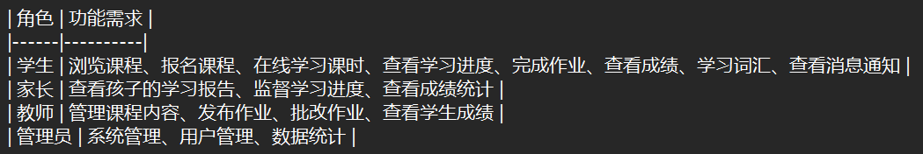

3.2 核心功能用例
系统核心功能如下：
1.用户认证：登录、注册、Token 鉴权
2.课程管理：课程列表浏览、课程详情查看、课程报名
3.在线学习：课时学习、学习进度记录、学习时长统计
4.作业管理：作业查看、作业提交、作业批改与评分
5.成绩管理：成绩查询、成绩统计分析、趋势图表、排行榜
6.词汇学习：词汇浏览、词汇记忆、复习计划
7.消息通知：作业提醒、成绩通知

3.3 非功能需求
1.性能要求：页面加载不超过 3 秒，API 响应不超过 500ms
2.安全性要求：密码加密存储，Token 鉴权，接口权限控制
3.可用性要求：界面简洁友好，适合儿童操作
4.可扩展性要求：模块化设计，便于后续功能扩展

4 系统模块设计

4.1 系统架构
本系统采用前后端分离的 B/S 架构：
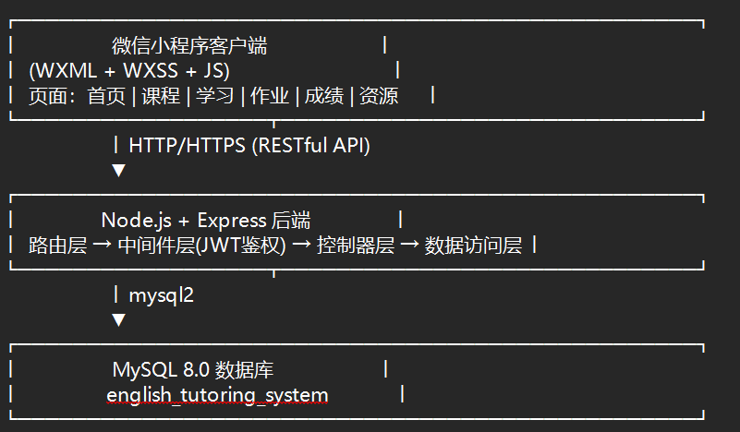

4.2 后端模块划分
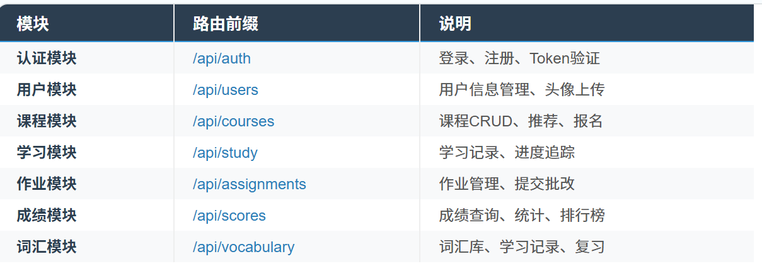
后端按功能划分为以下模块：
(初始项目/database/table_modules.svg)

4.3 前端页面结构
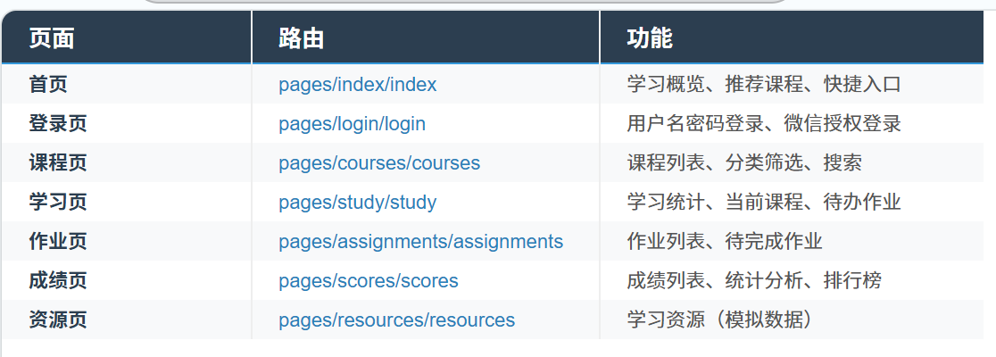
(初始项目/database/table_pages.svg)

4.4 API 接口清单
系统共提供 28 个 RESTful API 接口：
1.公开接口（无需认证）：
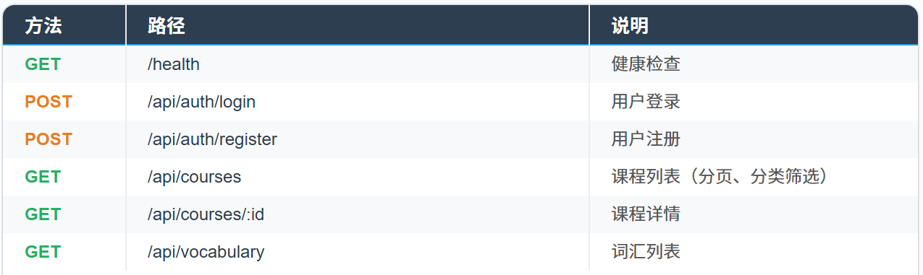
(database/table_api_public.svg)
2.需要认证的接口：
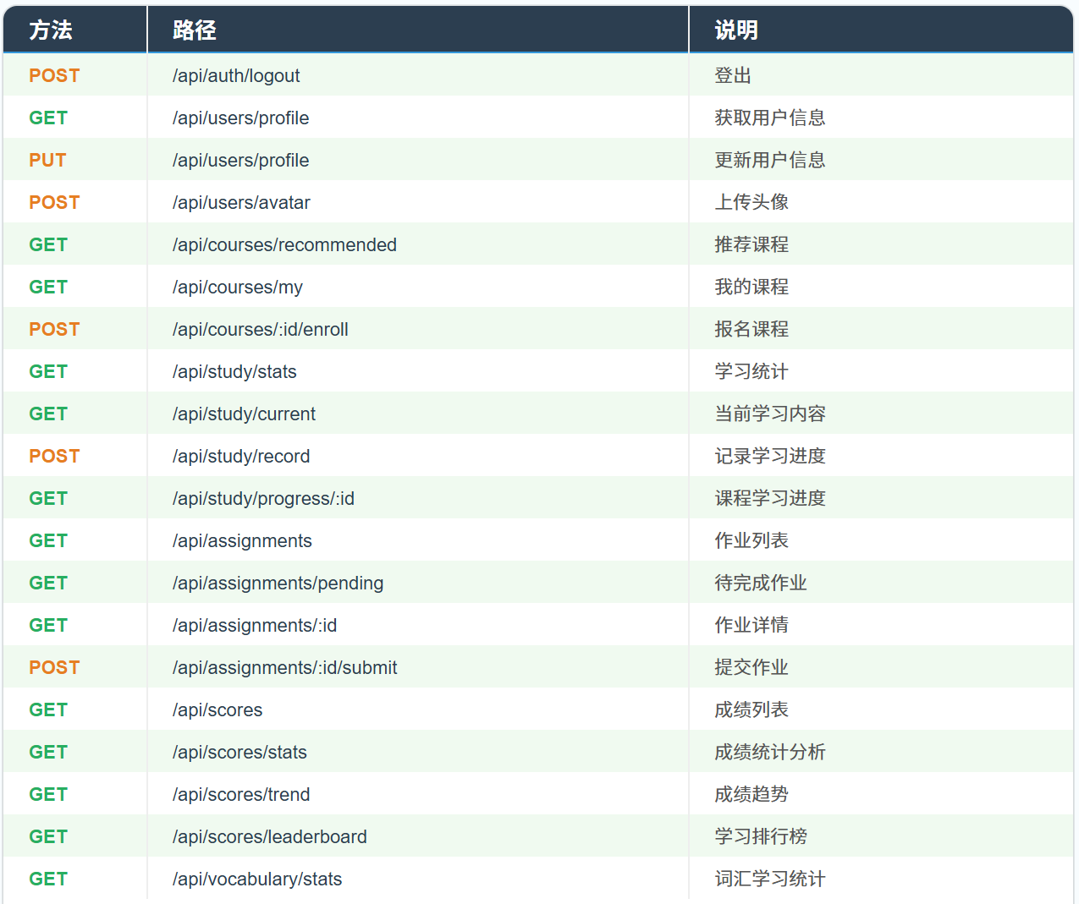
(database/table_api_auth.svg)

5 数据库设计

5.1 概念结构设计（E-R 图）
系统的核心实体包括：用户（User）、教师（Teacher）、学生（Student）、家长（Parent）、课程（Course）、课程分类（Category）、课时（Lesson）、作业（Assignment）、提交（Submission）、成绩（Score）、词汇（Vocabulary）、学习记录（StudyRecord）、报名记录（Enrollment）、消息（Message）。
完整的 E-R 图如下（也可在 `初始项目/database/er_diagram.svg` 查看）：
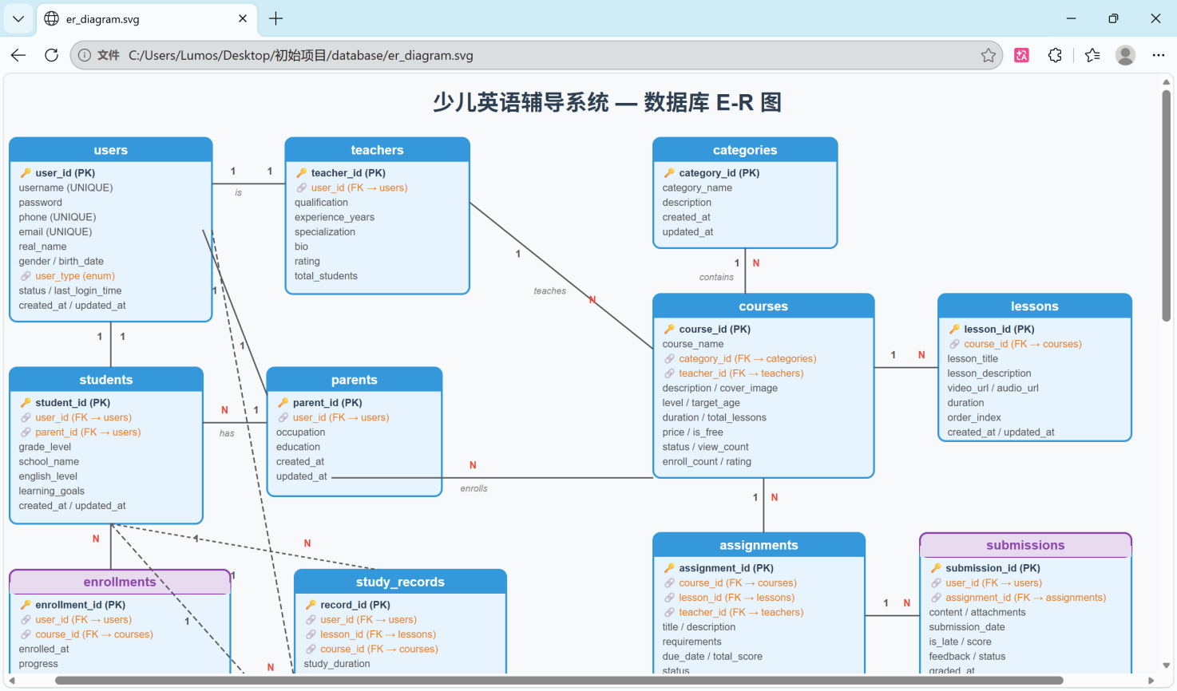
(../database/er_diagram.svg)
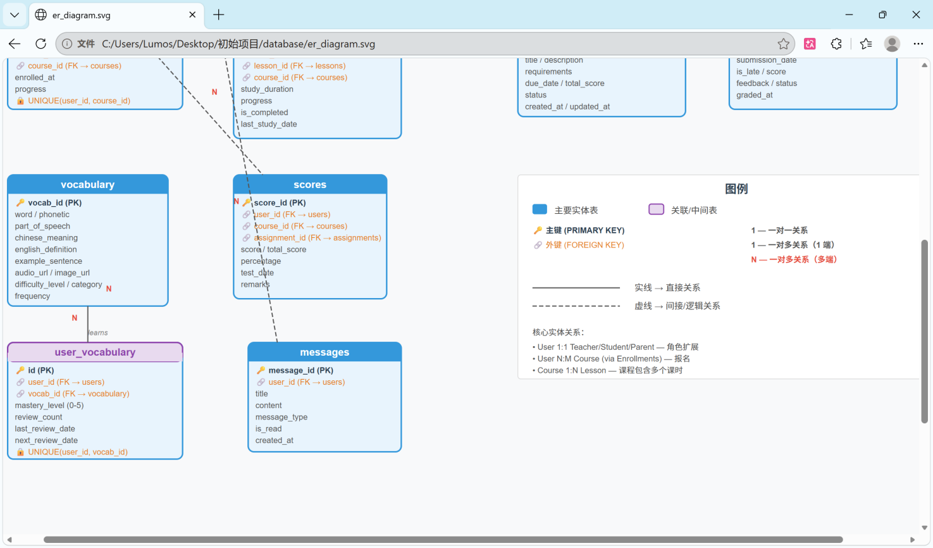
核心实体关系说明：
User ↔ Teacher：一对一关系。一个用户对应一个教师档案。
User ↔ Student：一对一关系。一个用户对应一个学生档案。
User ↔ Parent：一对一关系。一个用户对应一个家长档案。
Student ↔ Parent：多对一关系。多个学生可关联到同一家长。
Teacher ↔ Course：一对多关系。一个教师可教授多门课程。
Category ↔ Course：一对多关系。一个分类下可有多门课程。
Course ↔ Lesson：一对多关系。一门课程包含多个课时。
User ↔ Course（Enrollment）：多对多关系。通过报名表实现。
User ↔ Assignment（Submission）：多对多关系。通过提交表实现。
User ↔ Vocabulary：多对多关系。通过用户词汇学习表实现。
User ↔ Score：一对多关系。一个用户有多个成绩记录。
User ↔ StudyRecord：一对多关系。一个用户有多条学习记录。
User ↔ Message：一对多关系。一个用户可收到多条消息。

5.2 表结构设计
系统共包含 **15 张数据表**，数据库名为 `english_tutoring_system`，字符集为 `utf8mb4`。

5.2.1 用户表（users）
用户核心信息表，存储所有类型用户（学生、家长、教师、管理员）的账号信息。
字段名 | 类型 | 约束 | 说明
user_id | INT | PRIMARY KEY, AUTO_INCREMENT | 用户ID
username | VARCHAR(50) | NOT NULL, UNIQUE | 用户名
password | VARCHAR(255) | NOT NULL | 密码（bcrypt 加密）
phone | VARCHAR(20) | UNIQUE | 手机号
email | VARCHAR(100) | UNIQUE | 邮箱
real_name | VARCHAR(50) |  | 真实姓名
avatar | VARCHAR(255) |  | 头像 URL
gender | ENUM('male','female','other') | DEFAULT 'other' | 性别
birth_date | DATE |  | 出生日期
user_type | ENUM('student','parent','teacher','admin') | NOT NULL, DEFAULT 'student' | 用户类型
status | ENUM('active','inactive','banned') | DEFAULT 'active' | 账号状态
last_login_time | DATETIME |  | 最后登录时间
created_at | TIMESTAMP | DEFAULT CURRENT_TIMESTAMP | 创建时间
updated_at | TIMESTAMP | DEFAULT CURRENT_TIMESTAMP ON UPDATE | 更新时间

5.2.2 课程分类表（categories）
字段名 | 类型 | 约束 | 说明
category_id | INT | PRIMARY KEY, AUTO_INCREMENT | 分类ID
category_name | VARCHAR(100) | NOT NULL | 分类名称
description | TEXT |  | 分类描述
created_at | TIMESTAMP | DEFAULT CURRENT_TIMESTAMP | 创建时间
updated_at | TIMESTAMP | DEFAULT CURRENT_TIMESTAMP ON UPDATE | 更新时间

5.2.3 教师信息表（teachers）
字段名 | 类型 | 约束 | 说明
teacher_id | INT | PRIMARY KEY, AUTO_INCREMENT | 教师ID
user_id | INT | NOT NULL, FOREIGN KEY → users(user_id) | 关联用户ID
qualification | VARCHAR(200) |  | 资质证书
experience_years | INT | DEFAULT 0 | 教龄
specialization | VARCHAR(200) |  | 专长领域
bio | TEXT |  | 个人简介
rating | DECIMAL(3,2) | DEFAULT 4.50 | 综合评分
total_students | INT | DEFAULT 0 | 累计学生数
created_at | TIMESTAMP | DEFAULT CURRENT_TIMESTAMP | 创建时间
updated_at | TIMESTAMP | DEFAULT CURRENT_TIMESTAMP ON UPDATE | 更新时间

5.2.4 课程表（courses）
字段名 | 类型 | 约束 | 说明
course_id | INT | PRIMARY KEY, AUTO_INCREMENT | 课程ID
course_name | VARCHAR(200) | NOT NULL | 课程名称
category_id | INT | FOREIGN KEY → categories(category_id) | 所属分类
teacher_id | INT | FOREIGN KEY → teachers(teacher_id) | 授课教师
description | TEXT |  | 课程描述
cover_image | VARCHAR(500) |  | 封面图
level | VARCHAR(50) |  | 难度级别
target_age | VARCHAR(50) |  | 适用年龄
duration | INT |  | 总时长（分钟）
total_lessons | INT | DEFAULT 0 | 总课时数
price | DECIMAL(10,2) |  | 价格
is_free | TINYINT | DEFAULT 0 | 是否免费
status | VARCHAR(20) | DEFAULT 'draft' | 状态（draft/published）
view_count | INT | DEFAULT 0 | 浏览次数
enroll_count | INT | DEFAULT 0 | 报名人数
rating | DECIMAL(3,2) | DEFAULT 0.00 | 评分
created_at | TIMESTAMP | DEFAULT CURRENT_TIMESTAMP | 创建时间
updated_at | TIMESTAMP | DEFAULT CURRENT_TIMESTAMP ON UPDATE | 更新时间

5.2.5 课时表（lessons）
字段名 | 类型 | 约束 | 说明
student_id | INT | PRIMARY KEY, AUTO_INCREMENT | 学生ID
user_id | INT | NOT NULL, FOREIGN KEY → users(user_id) | 关联用户ID
parent_id | INT | FOREIGN KEY → users(user_id) | 家长用户ID
grade_level | VARCHAR(50) |  | 年级
school_name | VARCHAR(200) |  | 学校名称
english_level | VARCHAR(50) |  | 英语水平
learning_goals | TEXT |  | 学习目标
created_at | TIMESTAMP | DEFAULT CURRENT_TIMESTAMP | 创建时间
updated_at | TIMESTAMP | DEFAULT CURRENT_TIMESTAMP ON UPDATE | 更新时间

5.2.6 学生信息表（students）
字段名 | 类型 | 约束 | 说明
parent_id | INT | PRIMARY KEY, AUTO_INCREMENT | 家长ID
user_id | INT | NOT NULL, FOREIGN KEY → users(user_id) | 关联用户ID
occupation | VARCHAR(100) |  | 职业
education | VARCHAR(100) |  | 教育背景
created_at | TIMESTAMP | DEFAULT CURRENT_TIMESTAMP | 创建时间
updated_at | TIMESTAMP | DEFAULT CURRENT_TIMESTAMP ON UPDATE | 更新时间

5.2.7 家长信息表（parents）
字段名 | 类型 | 约束 | 说明
enrollment_id | INT | PRIMARY KEY, AUTO_INCREMENT | 报名ID
user_id | INT | NOT NULL, FOREIGN KEY → users(user_id) | 用户ID
course_id | INT | NOT NULL, FOREIGN KEY → courses(course_id) | 课程ID
enrolled_at | TIMESTAMP | DEFAULT CURRENT_TIMESTAMP | 报名时间
progress | INT | DEFAULT 0 | 学习进度
UNIQUE | (user_id, course_id) |  | 唯一约束

5.2.8 报名表（enrollments）
字段名 | 类型 | 约束 | 说明
record_id | INT | PRIMARY KEY, AUTO_INCREMENT | 记录ID
user_id | INT | NOT NULL, FOREIGN KEY → users(user_id) | 用户ID
lesson_id | INT | FOREIGN KEY → lessons(lesson_id) | 课时ID
course_id | INT | FOREIGN KEY → courses(course_id) | 课程ID
study_duration | INT | DEFAULT 0 | 学习时长（秒）
progress | INT | DEFAULT 0 | 进度百分比
is_completed | TINYINT | DEFAULT 0 | 是否完成
last_position | INT | DEFAULT 0 | 上次播放位置
study_count | INT | DEFAULT 0 | 学习次数
last_study_date | TIMESTAMP | DEFAULT CURRENT_TIMESTAMP | 最后学习时间
created_at | TIMESTAMP | DEFAULT CURRENT_TIMESTAMP | 创建时间

5.2.9 学习记录表（study_records）
字段名 | 类型 | 约束 | 说明
assignment_id | INT | PRIMARY KEY, AUTO_INCREMENT | 作业ID
course_id | INT | FOREIGN KEY → courses(course_id) | 关联课程
lesson_id | INT | FOREIGN KEY → lessons(lesson_id) | 关联课时
teacher_id | INT | FOREIGN KEY → teachers(teacher_id) | 布置教师
title | VARCHAR(200) | NOT NULL | 作业标题
description | TEXT |  | 作业描述
requirements | TEXT |  | 作业要求
due_date | TIMESTAMP |  | 截止日期
total_score | INT | DEFAULT 100 | 满分
status | VARCHAR(20) | DEFAULT 'draft' | 状态
created_at | TIMESTAMP | DEFAULT CURRENT_TIMESTAMP | 创建时间
updated_at | TIMESTAMP | DEFAULT CURRENT_TIMESTAMP ON UPDATE | 更新时间

5.2.10 作业表（assignments）
字段名 | 类型 | 约束 | 说明
submission_id | INT | PRIMARY KEY, AUTO_INCREMENT | 提交ID
user_id | INT | NOT NULL, FOREIGN KEY → users(user_id) | 提交用户
assignment_id | INT | NOT NULL, FOREIGN KEY → assignments(assignment_id) | 关联作业
content | TEXT |  | 提交内容
attachments | TEXT |  | 附件列表
submission_date | TIMESTAMP | DEFAULT CURRENT_TIMESTAMP | 提交时间
is_late | TINYINT | DEFAULT 0 | 是否逾期
score | INT |  | 批改得分
feedback | TEXT |  | 教师反馈
status | VARCHAR(20) | DEFAULT 'submitted' | 状态
graded_at | TIMESTAMP |  | 批改时间
UNIQUE | (user_id, assignment_id) |  | 唯一约束

5.2.11 作业提交表（submissions）
字段名 | 类型 | 约束 | 说明
score_id | INT | PRIMARY KEY, AUTO_INCREMENT | 成绩ID
user_id | INT | NOT NULL, FOREIGN KEY → users(user_id) | 用户ID
course_id | INT | FOREIGN KEY → courses(course_id) | 课程ID
assignment_id | INT | FOREIGN KEY → assignments(assignment_id) | 作业ID
quiz_id | INT |  | 测验ID（预留）
score | INT | NOT NULL | 得分
total_score | INT | NOT NULL | 满分
percentage | DECIMAL(5,2) |  | 百分比
test_date | TIMESTAMP | DEFAULT CURRENT_TIMESTAMP | 考试日期
remarks | TEXT |  | 备注

5.2.12 成绩表（scores）
字段名 | 类型 | 约束 | 说明
vocab_id | INT | PRIMARY KEY, AUTO_INCREMENT | 词汇ID
word | VARCHAR(100) | NOT NULL | 英文单词
phonetic | VARCHAR(200) |  | 音标
part_of_speech | VARCHAR(50) |  | 词性
chinese_meaning | VARCHAR(500) |  | 中文释义
english_definition | TEXT |  | 英文释义
example_sentence | TEXT |  | 例句
example_translation | TEXT |  | 例句翻译
audio_url | VARCHAR(500) |  | 发音音频
image_url | VARCHAR(500) |  | 配图
difficulty_level | VARCHAR(20) |  | 难度等级
category | VARCHAR(100) |  | 词汇分类
frequency | INT | DEFAULT 0 | 使用频率
created_at | TIMESTAMP | DEFAULT CURRENT_TIMESTAMP | 创建时间
updated_at | TIMESTAMP | DEFAULT CURRENT_TIMESTAMP ON UPDATE | 更新时间

5.2.13 词汇表（vocabulary）
字段名 | 类型 | 约束 | 说明
id | INT | PRIMARY KEY, AUTO_INCREMENT | 记录ID
user_id | INT | NOT NULL, FOREIGN KEY → users(user_id) | 用户ID
vocab_id | INT | NOT NULL, FOREIGN KEY → vocabulary(vocab_id) | 词汇ID
mastery_level | INT | DEFAULT 0 | 掌握程度（0-5）
review_count | INT | DEFAULT 0 | 复习次数
last_review_date | TIMESTAMP | DEFAULT CURRENT_TIMESTAMP | 上次复习时间
next_review_date | TIMESTAMP |  | 下次复习时间
is_favorited | TINYINT | DEFAULT 0 | 是否收藏
notes | TEXT |  | 用户笔记
created_at | TIMESTAMP | DEFAULT CURRENT_TIMESTAMP | 创建时间
updated_at | TIMESTAMP | DEFAULT CURRENT_TIMESTAMP ON UPDATE | 更新时间
UNIQUE | (user_id, vocab_id) |  | 唯一约束

5.2.14 用户词汇学习表（user_vocabulary）
字段名 | 类型 | 约束 | 说明
id | INT | PRIMARY KEY, AUTO_INCREMENT | 记录ID
user_id | INT | NOT NULL, FOREIGN KEY → users(user_id) | 用户ID
vocab_id | INT | NOT NULL, FOREIGN KEY → vocabulary(vocab_id) | 词汇ID
mastery_level | INT | DEFAULT 0 | 掌握程度（0-5）
review_count | INT | DEFAULT 0 | 复习次数
last_review_date | TIMESTAMP | DEFAULT CURRENT_TIMESTAMP | 上次复习时间
next_review_date | TIMESTAMP |  | 下次复习时间
is_favorited | TINYINT | DEFAULT 0 | 是否收藏
notes | TEXT |  | 用户笔记
created_at | TIMESTAMP | DEFAULT CURRENT_TIMESTAMP | 创建时间
updated_at | TIMESTAMP | DEFAULT CURRENT_TIMESTAMP ON UPDATE | 更新时间
UNIQUE | (user_id, vocab_id) |  | 唯一约束

5.2.15 消息表（messages）
字段名 | 类型 | 约束 | 说明
message_id | INT | PRIMARY KEY, AUTO_INCREMENT | 消息ID
user_id | INT | NOT NULL, FOREIGN KEY → users(user_id) | 接收用户
title | VARCHAR(200) | NOT NULL | 消息标题
content | TEXT |  | 消息内容
message_type | VARCHAR(50) |  | 消息类型
is_read | TINYINT | DEFAULT 0 | 是否已读
created_at | TIMESTAMP | DEFAULT CURRENT_TIMESTAMP | 发送时间

5.3前端代码

5.3.1app.js - 应用入口
1|// app.js
2|App({
3| globalData: {
4| userInfo: null,
5| token: null,
6| baseUrl: 'http://127.0.0.1:3000',
7| userId: null,
8| userType: null // 'student', 'parent', 'teacher'
9| },
10|
11| onLaunch() {
12| // 检查登录状态
13| const token = wx.getStorageSync('token')
14| const userInfo = wx.getStorageSync('userInfo')
15|
16| if (token && userInfo) {
17| this.globalData.token = token
18| this.globalData.userInfo = userInfo
19| this.globalData.userId = userInfo.user_id
20| this.globalData.userType = userInfo.user_type
21| }
22| },
23|
24| // 网络请求封装
25| request(options) {
26| const { url, method = 'GET', data = {}, success, fail } = options
27|
28| wx.request({
29| url: this.globalData.baseUrl + url,
30| method: method,
31| data: data,
32| header: {
33| 'Content-Type': 'application/json',
34| 'Authorization': this.globalData.token ? `Bearer ${this.globalData.token}` : ''
35| },
36| success: (res) => {
37| if (res.statusCode < 400) {
38| success && success(res)
39| } else {
40| this.showToast('请求失败')
41| fail && fail(res)
42| }
43| },
44| fail: (err) => {
45| this.showToast('网络请求失败')
46| fail && fail(err)
47| }
48| })
49| },
50|
51| // 显示Toast提示
52| showToast(title, icon = 'none') {
53| wx.showToast({
54| title: title,
55| icon: icon,
56| duration: 2000
57| })
58| },
59|
60| // 显示加载
61| showLoading(title = '加载中...') {
62| wx.showLoading({
63| title: title,
64| mask: true
65| })
66| },
67|
68| // 隐藏加载
69| hideLoading() {
70| wx.hideLoading()
71| }
72|})
```

5.3.2app.wxss - 全局样式
1|/**app.wxss**/
2|page {
3| background-color: #F5F5F5;
4| font-family: -apple-system, BlinkMacSystemFont, 'Segoe UI', 'Roboto', 'Oxygen',
5| 'Ubuntu', 'Cantarell', 'Fira Sans', 'Droid Sans', 'Helvetica Neue',
6| sans-serif;
7| font-size: 16px;
8| line-height: 1.5;
9|}
10|
11|/* 容器 */
12|.container {
13| padding: 20rpx;
14| min-height: 100vh;
15| box-sizing: border-box;
16|}
17|
18|/* 卡片样式 */
19|.card {
20| background-color: #FFFFFF;
21| border-radius: 12rpx;
22| padding: 30rpx;
23| margin-bottom: 20rpx;
24| box-shadow: 0 2rpx 8rpx rgba(0, 0, 0, 0.1);
25|}
26|
27|/* 按钮样式 */
28|.btn-primary {
29| background: linear-gradient(135deg, #4A90E2 0%, #357ABD 100%);
30| color: white;
31| border-radius: 50rpx;
32| padding: 25rpx 40rpx;
33| font-size: 32rpx;
34| border: none;
35|}
36|
37|.btn-secondary {
38| background-color: #F0F0F0;
39| color: #333;
40| border-radius: 50rpx;
41| padding: 25rpx 40rpx;
42| font-size: 32rpx;
43| border: none;
44|}
45|
46|.btn-success {
47| background: linear-gradient(135deg, #52C41A 0%, #389E0D 100%);
48| color: white;
49| border-radius: 50rpx;
50| padding: 25rpx 40rpx;
51| font-size: 32rpx;
52| border: none;
53|}
54|
55|/* 输入框样式 */
56|.input-group {
57| margin-bottom: 30rpx;
58|}
59|
60|.input-label {
61| font-size: 28rpx;
62| color: #666;
63| margin-bottom: 15rpx;
64| display: block;
65|}
66|
67|.input-field {
68| background-color: #F9F9F9;
69| border: 2rpx solid #E0E0E0;
70| border-radius: 8rpx;
71| padding: 25rpx;
72| font-size: 30rpx;
73|}
74|
75|.input-field:focus {
76| border-color: #4A90E2;
77|}
78|
79|/* 文本样式 */
80|.text-primary {
81| color: #4A90E2;
82|}
83|
84|.text-success {
85| color: #52C41A;
86|}
87|
88|.text-warning {
89| color: #FAAD14;
90|}
91|
92|.text-danger {
93| color: #FF4D4F;
94|}
95|
96|.text-muted {
97| color: #999;
98|}
99|
100|/* 标题样式 */
101|.title {
102| font-size: 40rpx;
103| font-weight: bold;
104| color: #333;
105| margin-bottom: 20rpx;
106|}
107|
108|.subtitle {
109| font-size: 32rpx;
110| font-weight: 600;
111| color: #555;
112| margin-bottom: 15rpx;
113|}
114|
115|/* 列表样式 */
116|.list-item {
117| display: flex;
118| align-items: center;
119| padding: 25rpx 0;
120| border-bottom: 1rpx solid #E8E8E8;
121|}
122|
123|.list-item:last-child {
124| border-bottom: none;
125|}
126|
127|.list-item-icon {
128| width: 80rpx;
129| height: 80rpx;
130| border-radius: 50%;
131| background-color: #4A90E2;
132| color: white;
133| display: flex;
134| align-items: center;
135| justify-content: center;
136| font-size: 36rpx;
137| margin-right: 20rpx;
138|}
139|
140|.list-item-content {
141| flex: 1;
142|}
143|
144|.list-item-title {
145| font-size: 30rpx;
146| color: #333;
147| margin-bottom: 8rpx;
148|}
149|
150|.list-item-desc {
151| font-size: 24rpx;
152| color: #999;
153|}
154|
155|/* 标签样式 */
156|.tag {
157| display: inline-block;
158| padding: 8rpx 16rpx;
159| border-radius: 4rpx;
160| font-size: 22rpx;
161| margin-right: 10rpx;
162|}
163|
164|.tag-primary {
165| background-color: #E6F7FF;
166| color: #1890FF;
167| border: 1rpx solid #91D5FF;
168|}
169|
170|.tag-success {
171| background-color: #F6FFED;
172| color: #52C41A;
173| border: 1rpx solid #B7EB8F;
174|}
175|
176|.tag-warning {
177| background-color: #FFFBE6;
178| color: #FAAD14;
179| border: 1rpx solid #FFE58F;
180|}
181|
182|/* 网格布局 */
183|.grid {
184| display: grid;
185| gap: 20rpx;
186|}
187|
188|.grid-2 {
189| grid-template-columns: repeat(2, 1fr);
190|}
191|
192|.grid-3 {
193| grid-template-columns: repeat(3, 1fr);
194|}
195|
196|/* 进度条 */
197|.progress-bar {
198| height: 8rpx;
199| background-color: #E8E8E8;
200| border-radius: 4rpx;
201| overflow: hidden;
202|}
203|
204|.progress-fill {
205| height: 100%;
206| background: linear-gradient(90deg, #4A90E2 0%, #357ABD 100%);
207| border-radius: 4rpx;
208| transition: width 0.3s ease;
209|}
210|
211|/* 分割线 */
212|.divider {
213| height: 1rpx;
214| background-color: #E8E8E8;
215| margin: 30rpx 0;
216|}
```

5.3.3sitemap.json
1|{
2| "desc": "关于本文件的更多信息，请参考文档 https://developers.weixin.qq.com/miniprogram/dev/framework/sitemap.html",
3| "rules": [{
4| "action": "allow",
5| "page": "*"
6| }]
7|}
```

5.3.4utils/api.js - API封装
1|// API 工具类
2|const API_BASE_URL = 'http://127.0.0.1:3000/api'
3|
4|class API {
5| static request(options) {
6| const {
7| url,
8| method = 'GET',
9| data = {},
10| header = {},
11| success,
12| fail,
13| complete
14| } = options
15|
16| // 获取存储的token
17| const token = wx.getStorageSync('token') || ''
18|
19| // 合并请求头
20| const headers = {
21| 'Content-Type': 'application/json',
22| 'Authorization': token,
23| ...header
24| }
25|
26| return new Promise((resolve, reject) => {
27| wx.request({
28| url: API_BASE_URL + url,
29| method: method,
30| data: data,
31| header: headers,
32| success: (res) => {
33| if (res.statusCode === 200) {
34| resolve(res.data)
35| } else if (res.statusCode === 401) {
36| // token过期，清除存储并跳转登录
37| wx.removeStorageSync('token')
38| wx.removeStorageSync('userInfo')
39| wx.showToast({
40| title: '请重新登录',
41| icon: 'none'
42| })
43| setTimeout(() => {
44| wx.redirectTo({
45| url: '/pages/login/login'
46| })
47| }, 1500)
48| reject(new Error('Unauthorized'))
49| } else {
50| reject(new Error(res.data.error || '请求失败'))
51| }
52| },
53| fail: (err) => {
54| wx.showToast({
55| title: '网络错误',
56| icon: 'none'
57| })
58| reject(err)
59| },
60| complete: complete
61| })
62| })
63| }
64|
65| // 认证相关
66| static login(data) {
67| return this.request({
68| url: '/auth/login',
69| method: 'POST',
70| data: data
71| })
72| }
73|
74| static register(data) {
75| return this.request({
76| url: '/auth/register',
77| method: 'POST',
78| data: data
79| })
80| }
81|
82| // 用户相关
83| static getProfile() {
84| return this.request({
85| url: '/users/profile',
86| method: 'GET'
87| })
88| }
89|
90| static updateProfile(data) {
91| return this.request({
92| url: '/users/profile',
93| method: 'PUT',
94| data: data
95| })
96| }
97|
98| // 课程相关
99| static getCourses(params = {}) {
100| return this.request({
101| url: '/courses',
102| method: 'GET',
103| data: params
104| })
105| }
106|
107| static getCourseDetail(id) {
108| return this.request({
109| url: `/courses/${id}`,
110| method: 'GET'
111| })
112| }
113|
114| static getRecommendedCourses() {
115| return this.request({
116| url: '/courses/recommended',
117| method: 'GET'
118| })
119| }
120|
121| static getMyCourses() {
122| return this.request({
123| url: '/courses/my',
124| method: 'GET'
125| })
126| }
127|
128| static enrollCourse(id) {
129| return this.request({
130| url: `/courses/${id}/enroll`,
131| method: 'POST'
132| })
133| }
134|
135| // 学习相关
136| static getStudyStats() {
137| return this.request({
138| url: '/study/stats',
139| method: 'GET'
140| })
141| }
142|
143| static getCurrentStudy() {
144| return this.request({
145| url: '/study/current',
146| method: 'GET'
147| })
148| }
149|
150| static recordStudy(data) {
151| return this.request({
152| url: '/study/record',
153| method: 'POST',
154| data: data
155| })
156| }
157|
158| static getStudyProgress(courseId) {
159| return this.request({
160| url: `/study/progress/${courseId}`,
161| method: 'GET'
162| })
163| }
164|
165| // 作业相关
166| static getAssignments(params = {}) {
167| return this.request({
168| url: '/assignments',
169| method: 'GET',
170| data: params
171| })
172| }
173|
174| static getPendingAssignments() {
175| return this.request({
176| url: '/assignments/pending',
177| method: 'GET'
178| })
179| }
180|
181| static getAssignmentDetail(id) {
182| return this.request({
183| url: `/assignments/${id}`,
184| method: 'GET'
185| })
186| }
187|
188| static submitAssignment(id, data) {
189| return this.request({
190| url: `/assignments/${id}/submit`,
191| method: 'POST',
192| data: data
193| })
194| }
195|
196| // 成绩相关
197| static getScores(params = {}) {
198| return this.request({
199| url: '/scores',
200| method: 'GET',
201| data: params
202| })
203| }
204|
205| static getScoreStats() {
206| return this.request({
207| url: '/scores/stats',
208| method: 'GET'
209| })
210| }
211|
212| static getScoreTrend(params = {}) {
213| return this.request({
214| url: '/scores/trend',
215| method: 'GET',
216| data: params
217| })
218| }
219|
220| static getLeaderboard(params = {}) {
221| return this.request({
222| url: '/scores/leaderboard',
223| method: 'GET',
224| data: params
225| })
226| }
227|
228| // 词汇相关
229| static getVocabulary(params = {}) {
230| return this.request({
231| url: '/vocabulary',
232| method: 'GET',
233| data: params
234| })
235| }
236|
237| static getVocabularyStats() {
238| return this.request({
239| url: '/vocabulary/stats',
240| method: 'GET'
241| })
242| }
243|
244| static learnVocabulary(vocabId) {
245| return this.request({
246| url: `/vocabulary/learn/${vocabId}`,
247| method: 'POST'
248| })
249| }
250|
251| static reviewVocabulary(data) {
252| return this.request({
253| url: '/vocabulary/review',
254| method: 'POST',
255| data: data
256| })
257| }
258|}
259|
260|module.exports = API
```

5.3.5 utils/util.js - 工具函数
1|// 工具函数集合
2|
3|// 格式化日期
4|const formatDate = (date) => {
5| if (!date) return ''
6|
7| const d = new Date(date)
8| const year = d.getFullYear()
9| const month = String(d.getMonth() + 1).padStart(2, '0')
10| const day = String(d.getDate()).padStart(2, '0')
11| const hour = String(d.getHours()).padStart(2, '0')
12| const minute = String(d.getMinutes()).padStart(2, '0')
13|
14| return `${year}-${month}-${day} ${hour}:${minute}`
15|}
16|
17|// 格式化日期（仅日期部分）
18|const formatDateOnly = (date) => {
19| if (!date) return ''
20|
21| const d = new Date(date)
22| const year = d.getFullYear()
23| const month = String(d.getMonth() + 1).padStart(2, '0')
24| const day = String(d.getDate()).padStart(2, '0')
25|
26| return `${year}-${month}-${day}`
27|}
28|
29|// 格式化时间
30|const formatTime = (date) => {
31| if (!date) return ''
32|
33| const d = new Date(date)
34| const hour = String(d.getHours()).padStart(2, '0')
35| const minute = String(d.getMinutes()).padStart(2, '0')
36| const second = String(d.getSeconds()).padStart(2, '0')
37|
38| return `${hour}:${minute}:${second}`
39|}
40|
41|// 格式化学习时长
42|const formatDuration = (seconds) => {
43| if (!seconds) return '0分钟'
44|
45| const hours = Math.floor(seconds / 3600)
46| const minutes = Math.floor((seconds % 3600) / 60)
47|
48| if (hours > 0) {
49| return `${hours}小时${minutes}分钟`
50| } else {
51| return `${minutes}分钟`
52| }
53|}
54|
55|// 价格格式化
56|const formatPrice = (price) => {
57| if (price === null || price === undefined) return '免费'
58| if (price === 0) return '免费'
59| return `¥${price.toFixed(2)}`
60|}
61|
62|// 课程等级显示（与数据库中文值匹配）
63|const getLevelText = (level) => {
64| const levelMap = {
65| '初级': '初级',
66| '中级': '中级',
67| '高级': '高级',
68| 'beginner': '初级',
69| 'elementary': '中级',
70| 'intermediate': '高级',
71| 'advanced': '专家'
72| }
73| return levelMap[level] || level
74|}
75|
76|// 课程等级颜色（支持中文和英文值）
77|const getLevelColor = (level) => {
78| const colorMap = {
79| '初级': '#4CAF50',
80| '中级': '#2196F3',
81| '高级': '#FF9800',
82| '专家': '#F44336',
83| 'beginner': '#4CAF50',
84| 'elementary': '#2196F3',
85| 'intermediate': '#FF9800',
86| 'advanced': '#F44336'
87| }
88| return colorMap[level] || '#999'
89|}
90|
91|// 用户类型显示
92|const getUserTypeText = (userType) => {
93| const typeMap = {
94| 'student': '学生',
95| 'parent': '家长',
96| 'teacher': '教师',
97| 'admin': '管理员'
98| }
99| return typeMap[userType] || userType
100|}
101|
102|// 显示加载提示
103|const showLoading = (title = '加载中...') => {
104| wx.showLoading({
105| title: title,
106| mask: true
107| })
108|}
109|
110|// 隐藏加载提示
111|const hideLoading = () => {
112| wx.hideLoading()
113|}
114|
115|// 显示成功提示
116|const showSuccess = (title, duration = 2000) => {
117| wx.showToast({
118| title: title,
119| icon: 'success',
120| duration: duration
121| })
122|}
123|
124|// 显示错误提示
125|const showError = (title, duration = 2000) => {
126| wx.showToast({
127| title: title,
128| icon: 'none',
129| duration: duration
130| })
131|}
132|
133|// 显示普通提示
134|const showToast = (title, icon = 'none', duration = 2000) => {
135| wx.showToast({
136| title: title,
137| icon: icon,
138| duration: duration
139| })
140|}
141|
142|// 显示确认对话框
143|const showConfirm = (content, title = '提示') => {
144| return new Promise((resolve) => {
145| wx.showModal({
146| title: title,
147| content: content,
148| success: (res) => {
149| if (res.confirm) {
150| resolve(true)
151| } else {
152| resolve(false)
153| }
154| }
155| })
156| })
157|}
158|
159|// 获取用户信息
160|const getUserInfo = () => {
161| return wx.getStorageSync('userInfo') || null
162|}
163|
164|// 获取token
165|const getToken = () => {
166| return wx.getStorageSync('token') || ''
167|}
168|
169|// 设置用户信息
170|const setUserInfo = (userInfo) => {
171| wx.setStorageSync('userInfo', userInfo)
172|}
173|
174|// 设置token
175|const setToken = (token) => {
176| wx.setStorageSync('token', token)
177|}
178|
179|// 清除用户信息
180|const clearUserInfo = () => {
181| wx.removeStorageSync('userInfo')
182| wx.removeStorageSync('token')
183|}
184|
185|// 检查是否登录
186|const isLoggedIn = () => {
187| const token = wx.getStorageSync('token')
188| const userInfo = wx.getStorageSync('userInfo')
189| return !!(token && userInfo)
190|}
191|
192|// 跳转到登录页
193|const goToLogin = () => {
194| wx.redirectTo({
195| url: '/pages/login/login'
196| })
197|}
198|
199|// 页面跳转（检查登录状态）
200|const navigateTo = (url, needLogin = false) => {
201| if (needLogin && !isLoggedIn()) {
202| goToLogin()
203| return
204| }
205|
206| wx.navigateTo({
207| url: url,
208| fail: (err) => {
209| console.error('页面跳转失败', err)
210| }
211| })
212|}
213|
214|// 返回上一页
215|const navigateBack = (delta = 1) => {
216| wx.navigateBack({
217| delta: delta
218| })
219|}
220|
221|// 重定向到指定页面
222|const redirectTo = (url) => {
223| wx.redirectTo({
224| url: url,
225| fail: (err) => {
226| console.error('页面重定向失败', err)
227| }
228| })
229|}
230|
231|// 切换到指定页面
232|const switchTab = (url) => {
233| wx.switchTab({
234| url: url,
235| fail: (err) => {
236| console.error('切换页面失败', err)
237| }
238| })
239|}
240|
241|// 复制到剪贴板
242|const copyToClipboard = (data) => {
243| return new Promise((resolve, reject) => {
244| wx.setClipboardData({
245| data: data,
246| success: () => {
247| showToast('已复制到剪贴板')
248| resolve()
249| },
250| fail: (err) => {
251| showToast('复制失败')
252| reject(err)
253| }
254| })
255| })
256|}
257|
258|// 保存图片到相册
259|const saveImageToPhotosAlbum = (filePath) => {
260| return new Promise((resolve, reject) => {
261| wx.saveImageToPhotosAlbum({
262| filePath: filePath,
263| success: () => {
264| showSuccess('已保存到相册')
265| resolve()
266| },
267| fail: (err) => {
268| showError('保存失败')
269| reject(err)
270| }
271| })
272| })
273|}
274|
275|// 预览图片
276|const previewImage = (urls, current = 0) => {
277| wx.previewImage({
278| urls: urls,
279| current: current
280| })
281|}
282|
283|// 选择图片
284|const chooseImage = (count = 1, sizeType = ['original', 'compressed'], sourceType = ['album', 'camera']) => {
285| return new Promise((resolve, reject) => {
286| wx.chooseImage({
287| count: count,
288| sizeType: sizeType,
289| sourceType: sourceType,
290| success: (res) => {
291| resolve(res.tempFilePaths)
292| },
293| fail: (err) => {
294| reject(err)
295| }
296| })
297| })
298|}
299|
300|// 上传图片
301|const uploadImage = (filePath) => {
302| return new Promise((resolve, reject) => {
303| wx.uploadFile({
304| url: 'http://127.0.0.1:3000/api/users/avatar',
305| filePath: filePath,
306| name: 'avatar',
307| header: {
308| 'Authorization': getToken()
309| },
310| success: (res) => {
311| const data = JSON.parse(res.data)
312| if (res.statusCode === 200) {
313| resolve(data)
314| } else {
315| reject(new Error(data.error || '上传失败'))
316| }
317| },
318| fail: (err) => {
319| reject(err)
320| }
321| })
322| })
323|}
324|
325|// 防抖函数
326|const debounce = (func, delay = 300) => {
327| let timer = null
328| return function(...args) {
329| if (timer) clearTimeout(timer)
330| timer = setTimeout(() => {
331| func.apply(this, args)
332| }, delay)
333| }
334|}
335|
336|// 节流函数
337|const throttle = (func, delay = 300) => {
338| let last = 0
339| return function(...args) {
340| const now = Date.now()
341| if (now - last >= delay) {
342| func.apply(this, args)
343| last = now
344| }
345| }
346|}
347|
348|module.exports = {
349| formatDate,
350| formatDateOnly,
351| formatTime,
352| formatDuration,
353| formatPrice,
354| getLevelText,
355| getLevelColor,
356| getUserTypeText,
357| showLoading,
358| hideLoading,
359| showSuccess,
360| showError,
361| showToast,
362| showConfirm,
363| getUserInfo,
364| getToken,
365| setUserInfo,
366| setToken,
367| clearUserInfo,
368| isLoggedIn,
369| goToLogin,
370| navigateTo,
371| navigateBack,
372| redirectTo,
373| switchTab,
374| copyToClipboard,
375| saveImageToPhotosAlbum,
376| previewImage,
377| chooseImage,
378| uploadImage,
379| debounce,
380| throttle
381|}
```

5.3.6wxs/format.wxs - WXS过滤器
1|var formatDate = function(date) {
2| if (!date) return '';
3|
4| var d = getDate(date);
5| var year = d.getFullYear();
6| var month = padZero(d.getMonth() + 1);
7| var day = padZero(d.getDate());
8|
9| return year + '-' + month + '-' + day;
10|};
11|
12|var formatDateTime = function(date) {
13| if (!date) return '';
14|
15| var d = getDate(date);
16| var year = d.getFullYear();
17| var month = padZero(d.getMonth() + 1);
18| var day = padZero(d.getDate());
19| var hour = padZero(d.getHours());
20| var minute = padZero(d.getMinutes());
21|
22| return year + '-' + month + '-' + day + ' ' + hour + ':' + minute;
23|};
24|
25|var padZero = function(num) {
26| return num < 10 ? '0' + num : num;
27|};
28|
29|var formatPrice = function(price) {
30| if (price === null || price === undefined) return '免费';
31| if (price === 0) return '免费';
32| return '¥' + price.toFixed(2);
33|};
34|
35|module.exports = {
36| formatDate: formatDate,
37| formatDateTime: formatDateTime,
38| formatPrice: formatPrice
39|};
```

5.3.7 pages/assignments/assignments.json
1|{
2| "navigationBarTitleText": "作业",
3| "enablePullDownRefresh": true,
4| "backgroundTextStyle": "dark"
5|}
```

5.3.8 pages/assignments/assignments.wxml
1|<view class="container">
2| <!-- 标签页切换 -->
3| <view class="tabs">
4| <view
5| class="tab-item {{currentTab === 0 ? 'active' : ''}}"
6| data-tab="0"
7| bindtap="switchTab"
8| >
9| 全部作业
10| </view>
11| <view
12| class="tab-item {{currentTab === 1 ? 'active' : ''}}"
13| data-tab="1"
14| bindtap="switchTab"
15| >
16| 待完成
17| </view>
18| </view>
19|
20| <!-- 全部作业列表 -->
21| <view class="tab-content" wx:if="{{currentTab === 0}}">
22| <view class="empty" wx:if="{{assignments.length === 0 && !loading}}">
23| <text class="empty-icon">📋</text>
24| <text class="empty-text">暂无作业</text>
25| </view>
26|
27| <view class="assignment-list">
28| <view
29| class="assignment-item"
30| wx:for="{{assignments}}"
31| wx:key="assignment_id"
32| bindtap="viewAssignment"
33| data-id="{{item.assignment_id}}"
34| >
35| <view class="assignment-header">
36| <text class="assignment-title">{{item.title}}</text>
37| <view class="assignment-badge">{{item.assignment_title}}</view>
38| </view>
39|
40| <view class="assignment-info">
41| <text class="info-item">
42| <text class="info-icon">📚</text>
43| {{item.course_name}}
44| </text>
45| <text class="info-item">
46| <text class="info-icon">👨‍🏫</text>
47| {{item.teacher_name}}
48| </text>
49| </view>
50|
51| <view class="assignment-meta">
52| <text class="meta-item">
53| <text class="meta-icon">⏰</text>
54| 截止：{{formatDate(item.due_date)}}
55| </text>
56| <text class="meta-item">
57| <text class="meta-icon">📊</text>
58| 总分：{{item.total_score}}分
59| </text>
60| </view>
61|
62| <view class="assignment-status" wx:if="{{item.submission_id}}">
63| <text class="status-text submitted">已提交</text>
64| <text class="status-date">{{formatDate(item.submission_date)}}</text>
65| </view>
66|
67| <view class="assignment-score" wx:if="{{item.score}}">
68| <text class="score-label">得分：</text>
69| <text class="score-value">{{item.score}}</text>
70| <text class="score-total">/ {{item.total_score}}</text>
71| </view>
72| </view>
73| </view>
74| </view>
75|
76| <!-- 待完成作业列表 -->
77| <view class="tab-content" wx:if="{{currentTab === 1}}">
78| <view class="empty" wx:if="{{pendingAssignments.length === 0 && !loading}}">
79| <text class="empty-icon">✅</text>
80| <text class="empty-text">太棒了！没有待完成的作业</text>
81| </view>
82|
83| <view class="assignment-list">
84| <view
85| class="assignment-item pending"
86| wx:for="{{pendingAssignments}}"
87| wx:key="assignment_id"
88| bindtap="submitAssignment"
89| data-id="{{item.assignment_id}}"
90| >
91| <view class="assignment-header">
92| <text class="assignment-title">{{item.title}}</text>
93| <view class="assignment-badge urgent">待完成</view>
94| </view>
95|
96| <view class="assignment-info">
97| <text class="info-item">
98| <text class="info-icon">📚</text>
99| {{item.course_name}}
100| </text>
101| <text class="info-item">
102| <text class="info-icon">👨‍🏫</text>
103| {{item.teacher_name}}
104| </text>
105| </view>
106|
107| <view class="assignment-deadline">
108| <text class="deadline-icon">⏰</text>
109| <text class="deadline-text">截止时间：{{formatDate(item.due_date)}}</text>
110| </view>
111| </view>
112| </view>
113| </view>
114|
115| <!-- 加载状态 -->
116| <view class="loading" wx:if="{{loading}}">
117| <text>加载中...</text>
118| </view>
119|</view>
120|
121|<wxs module="wxs" src="../../wxs/format.wxs"></wxs>
```

5.3.9 pages/assignments/assignments.wxss
1|.container {
2| min-height: 100vh;
3| background-color: #f5f5f5;
4|}
5|
6|/* 标签页切换 */
7|.tabs {
8| display: flex;
9| background-color: #fff;
10| position: sticky;
11| top: 0;
12| z-index: 100;
13| box-shadow: 0 2px 8px rgba(0, 0, 0, 0.05);
14|}
15|
16|.tab-item {
17| flex: 1;
18| text-align: center;
19| padding: 30rpx 0;
20| font-size: 28rpx;
21| color: #666;
22| position: relative;
23|}
24|
25|.tab-item.active {
26| color: #4A90E2;
27| font-weight: bold;
28|}
29|
30|.tab-item.active::after {
31| content: '';
32| position: absolute;
33| bottom: 0;
34| left: 50%;
35| transform: translateX(-50%);
36| width: 60rpx;
37| height: 6rpx;
38| background-color: #4A90E2;
39| border-radius: 3rpx;
40|}
41|
42|/* 标签页内容 */
43|.tab-content {
44| padding: 20rpx;
45|}
46|
47|/* 空状态 */
48|.empty {
49| display: flex;
50| flex-direction: column;
51| align-items: center;
52| justify-content: center;
53| padding: 200rpx 0;
54|}
55|
56|.empty-icon {
57| font-size: 120rpx;
58| margin-bottom: 20rpx;
59|}
60|
61|.empty-text {
62| font-size: 28rpx;
63| color: #999;
64|}
65|
66|/* 作业列表 */
67|.assignment-list {
68| display: flex;
69| flex-direction: column;
70| gap: 20rpx;
71|}
72|
73|.assignment-item {
74| background-color: #fff;
75| border-radius: 16rpx;
76| padding: 30rpx;
77| box-shadow: 0 2rpx 12rpx rgba(0, 0, 0, 0.05);
78| margin-bottom: 20rpx;
79|}
80|
81|.assignment-item.pending {
82| border-left: 6rpx solid #FF6B6B;
83|}
84|
85|/* 作业头部 */
86|.assignment-header {
87| display: flex;
88| justify-content: space-between;
89| align-items: center;
90| margin-bottom: 20rpx;
91|}
92|
93|.assignment-title {
94| font-size: 32rpx;
95| font-weight: bold;
96| color: #333;
97| flex: 1;
98|}
99|
100|.assignment-badge {
101| padding: 8rpx 20rpx;
102| background-color: #4A90E2;
103| color: #fff;
104| border-radius: 20rpx;
105| font-size: 24rpx;
106|}
107|
108|.assignment-badge.urgent {
109| background-color: #FF6B6B;
110|}
111|
112|/* 作业信息 */
113|.assignment-info {
114| display: flex;
115| gap: 30rpx;
116| margin-bottom: 20rpx;
117|}
118|
119|.info-item {
120| display: flex;
121| align-items: center;
122| font-size: 26rpx;
123| color: #666;
124|}
125|
126|.info-icon {
127| margin-right: 8rpx;
128| font-size: 28rpx;
129|}
130|
131|/* 作业元信息 */
132|.assignment-meta {
133| display: flex;
134| gap: 30rpx;
135| margin-bottom: 20rpx;
136|}
137|
138|.meta-item {
139| display: flex;
140| align-items: center;
141| font-size: 26rpx;
142| color: #999;
143|}
144|
145|.meta-icon {
146| margin-right: 8rpx;
147| font-size: 28rpx;
148|}
149|
150|/* 作业状态 */
151|.assignment-status {
152| display: flex;
153| justify-content: space-between;
154| align-items: center;
155| padding-top: 20rpx;
156| border-top: 1rpx solid #f0f0f0;
157|}
158|
159|.status-text {
160| font-size: 26rpx;
161| color: #4CAF50;
162|}
163|
164|.status-text.submitted {
165| color: #4CAF50;
166|}
167|
168|.status-date {
169| font-size: 24rpx;
170| color: #999;
171|}
172|
173|/* 作业分数 */
174|.assignment-score {
175| display: flex;
176| align-items: baseline;
177| padding-top: 20rpx;
178| border-top: 1rpx solid #f0f0f0;
179|}
180|
181|.score-label {
182| font-size: 26rpx;
183| color: #666;
184|}
185|
186|.score-value {
187| font-size: 36rpx;
188| font-weight: bold;
189| color: #4A90E2;
190| margin: 0 8rpx;
191|}
192|
193|.score-total {
194| font-size: 28rpx;
195| color: #999;
196|}
197|
198|/* 作业截止时间 */
199|.assignment-deadline {
200| display: flex;
201| align-items: center;
202| padding: 20rpx 0;
203| border-top: 1rpx dashed #ddd;
204|}
205|
206|.deadline-icon {
207| margin-right: 8rpx;
208| font-size: 28rpx;
209|}
210|
211|.deadline-text {
212| font-size: 26rpx;
213| color: #FF6B6B;
214| font-weight: 500;
215|}
216|
217|/* 加载状态 */
218|.loading {
219| display: flex;
220| justify-content: center;
221| align-items: center;
222| padding: 40rpx;
223| color: #999;
224| font-size: 28rpx;
225|}
```

5.3.10pages/courses/courses.js
1|// pages/courses/courses.js
2|const app = getApp()
3|
4|Page({
5| data: {
6| categories: [],
7| courses: [],
8| selectedCategory: 0,
9| searchKeyword: '',
10| filterLevel: '',
11| filterPrice: '',
12| showFilter: false,
13| loading: false,
14| hasMore: true,
15| currentPage: 1,
16| pageSize: 10
17| },
18|
19| onLoad(options) {
20| this.loadCategories()
21| this.loadCourses()
22| },
23|
24| onPullDownRefresh() {
25| this.setData({
26| currentPage: 1,
27| courses: []
28| })
29| this.loadCourses()
30| },
31|
32| onReachBottom() {
33| if (this.data.hasMore && !this.data.loading) {
34| this.loadMore()
35| }
36| },
37|
38| // 加载课程分类（从课程数据中提取不重复的分类）
39| loadCategories() {
40| // 分类数据随课程列表一起加载，无需单独请求
41| },
42|
43| // 加载课程列表
44| loadCourses(reset = false) {
45| if (reset) {
46| this.setData({
47| currentPage: 1,
48| courses: []
49| })
50| }
51|
52| this.setData({ loading: true })
53|
54| // 构建请求参数，过滤掉 undefined 的值
55| const params = {
56| page: this.data.currentPage,
57| limit: this.data.pageSize
58| }
59| if (this.data.selectedCategory) params.category_id = this.data.selectedCategory
60| if (this.data.searchKeyword) params.keyword = this.data.searchKeyword
61| if (this.data.filterLevel) params.level = this.data.filterLevel
62| if (this.data.filterPrice === 'free') params.is_free = true
63| if (this.data.filterPrice === 'paid') params.is_free = false
64|
65| app.request({
66| url: '/api/courses',
67| method: 'GET',
68| data: params,
69| success: (res) => {
70| const courseList = res.data.courses || res.data.list || []
71| this.setData({
72| courses: reset ? courseList : [...this.data.courses, ...courseList],
73| hasMore: courseList.length >= this.data.pageSize,
74| currentPage: this.data.currentPage + 1
75| })
76| },
77| fail: (err) => {
78| console.error('加载课程失败', err)
79| app.showToast('加载课程失败')
80| },
81| complete: () => {
82| this.setData({ loading: false })
83| wx.stopPullDownRefresh()
84| }
85| })
86| },
87|
88| // 加载更多
89| loadMore() {
90| this.loadCourses()
91| },
92|
93| // 搜索输入
94| onSearchInput(e) {
95| this.setData({
96| searchKeyword: e.detail.value
97| })
98| },
99|
100| // 搜索
101| onSearch() {
102| this.loadCourses(true)
103| },
104|
105| // 选择分类
106| selectCategory(e) {
107| const categoryId = e.currentTarget.dataset.id
108| this.setData({
109| selectedCategory: categoryId
110| })
111| this.loadCourses(true)
112| },
113|
114| // 显示筛选模态框
115| showFilterModal() {
116| this.setData({ showFilter: true })
117| },
118|
119| // 隐藏筛选模态框
120| hideFilterModal() {
121| this.setData({ showFilter: false })
122| },
123|
124| // 阻止事件冒泡
125| stopPropagation() {
126| // 阻止点击模态框内容时关闭模态框
127| },
128|
129| // 选择难度级别
130| selectLevel(e) {
131| const level = e.currentTarget.dataset.level
132| this.setData({ filterLevel: level })
133| },
134|
135| // 选择价格类型
136| selectPrice(e) {
137| const price = e.currentTarget.dataset.price
138| this.setData({ filterPrice: price })
139| },
140|
141| // 重置筛选
142| resetFilter() {
143| this.setData({
144| filterLevel: '',
145| filterPrice: ''
146| })
147| },
148|
149| // 应用筛选
150| applyFilter() {
151| this.hideFilterModal()
152| this.loadCourses(true)
153| },
154|
155| // 导航到课程详情
156| navigateToDetail(e) {
157| const courseId = e.currentTarget.dataset.id
158| wx.navigateTo({
159| url: `/pages/courses/detail?id=${courseId}`
160| })
161| }
162|})
```

5.3.11pages/courses/courses.json
1|{
2| "navigationBarTitleText": "课程中心",
3| "enablePullDownRefresh": true,
4| "backgroundTextStyle": "dark"
5|}
```

5.3.12pages/courses/courses.wxss
1|/* pages/courses/courses.wxss */
2|.container {
3| padding-bottom: 20rpx;
4|}
5|
6|/* 搜索栏样式 */
7|.search-bar {
8| display: flex;
9| align-items: center;
10| padding: 20rpx;
11| background-color: white;
12| gap: 20rpx;
13|}
14|
15|.search-input-wrapper {
16| flex: 1;
17| display: flex;
18| align-items: center;
19| background-color: #F5F5F5;
20| border-radius: 30rpx;
21| padding: 15rpx 25rpx;
22|}
23|
24|.search-icon {
25| font-size: 32rpx;
26| margin-right: 15rpx;
27|}
28|
29|.search-input {
30| flex: 1;
31| font-size: 28rpx;
32|}
33|
34|.filter-btn {
35| display: flex;
36| align-items: center;
37| gap: 8rpx;
38| padding: 15rpx 25rpx;
39| background-color: #F5F5F5;
40| border-radius: 30rpx;
41| font-size: 26rpx;
42|}
43|
44|.filter-icon {
45| font-size: 28rpx;
46|}
47|
48|/* 分类标签样式 */
49|.category-scroll {
50| white-space: nowrap;
51| padding: 20rpx 0;
52| background-color: white;
53| border-bottom: 1rpx solid #E8E8E8;
54|}
55|
56|.category-list {
57| display: inline-flex;
58| padding: 0 20rpx;
59| gap: 20rpx;
60|}
61|
62|.category-item {
63| padding: 12rpx 30rpx;
64| background-color: #F5F5F5;
65| border-radius: 30rpx;
66| font-size: 26rpx;
67| color: #666;
68| white-space: nowrap;
69| transition: all 0.3s ease;
70|}
71|
72|.category-item.active {
73| background: linear-gradient(135deg, #4A90E2 0%, #357ABD 100%);
74| color: white;
75|}
76|
77|/* 课程列表样式 */
78|.course-list {
79| padding: 20rpx;
80| display: flex;
81| flex-direction: column;
82| gap: 20rpx;
83|}
84|
85|.course-card {
86| background-color: white;
87| border-radius: 16rpx;
88| overflow: hidden;
89| box-shadow: 0 4rpx 12rpx rgba(0, 0, 0, 0.08);
90| transition: transform 0.2s ease;
91|}
92|
93|.course-card:active {
94| transform: scale(0.98);
95|}
96|
97|.course-cover {
98| position: relative;
99| height: 320rpx;
100|}
101|
102|.cover-image {
103| width: 100%;
104| height: 100%;
105|}
106|
107|.course-level {
108| position: absolute;
109| top: 20rpx;
110| left: 20rpx;
111| padding: 8rpx 16rpx;
112| background-color: rgba(74, 144, 226, 0.9);
113| color: white;
114| border-radius: 8rpx;
115| font-size: 22rpx;
116|}
117|
118|.course-free {
119| position: absolute;
120| top: 20rpx;
121| right: 20rpx;
122| padding: 8rpx 16rpx;
123| background-color: #52C41A;
124| color: white;
125| border-radius: 8rpx;
126| font-size: 22rpx;
127| font-weight: bold;
128|}
129|
130|.course-info {
131| padding: 25rpx;
132|}
133|
134|.course-name {
135| font-size: 32rpx;
136| font-weight: bold;
137| color: #333;
138| margin-bottom: 12rpx;
139| display: block;
140|}
141|
142|.course-desc {
143| font-size: 24rpx;
144| color: #999;
145| margin-bottom: 20rpx;
146| display: block;
147| overflow: hidden;
148| text-overflow: ellipsis;
149| white-space: nowrap;
150|}
151|
152|.course-meta {
153| display: flex;
154| gap: 20rpx;
155| margin-bottom: 20rpx;
156|}
157|
158|.meta-item {
159| display: flex;
160| align-items: center;
161| gap: 8rpx;
162|}
163|
164|.meta-icon {
165| font-size: 28rpx;
166|}
167|
168|.meta-text {
169| font-size: 24rpx;
170| color: #666;
171|}
172|
173|.course-stats {
174| display: flex;
175| justify-content: space-between;
176| align-items: center;
177| padding-top: 20rpx;
178| border-top: 1rpx solid #E8E8E8;
179|}
180|
181|.stat-item {
182| font-size: 24rpx;
183| color: #999;
184|}
185|
186|.stat-value {
187| font-size: 26rpx;
188| color: #333;
189|}
190|
191|.stat-item.price .stat-value {
192| color: #FF4D4F;
193| font-size: 32rpx;
194| font-weight: bold;
195|}
196|
197|/* 加载更多样式 */
198|.load-more {
199| padding: 30rpx 20rpx;
200| text-align: center;
201|}
202|
203|.load-more-btn {
204| background-color: #F5F5F5;
205| color: #666;
206| border-radius: 30rpx;
207| padding: 20rpx 60rpx;
208| font-size: 28rpx;
209| border: none;
210|}
211|
212|.no-more {
213| padding: 30rpx 20rpx;
214| text-align: center;
215| font-size: 26rpx;
216| color: #999;
217|}
218|
219|/* 空状态样式 */
220|.empty-state {
221| padding: 100rpx 20rpx;
222| text-align: center;
223|}
224|
225|.empty-icon {
226| font-size: 120rpx;
227| margin-bottom: 30rpx;
228| display: block;
229|}
230|
231|.empty-text {
232| font-size: 32rpx;
233| color: #333;
234| margin-bottom: 15rpx;
235| display: block;
236|}
237|
238|.empty-desc {
239| font-size: 26rpx;
240| color: #999;
241| display: block;
242|}
243|
244|/* 模态框样式 */
245|.modal {
246| position: fixed;
247| top: 0;
248| left: 0;
249| right: 0;
250| bottom: 0;
251| background-color: rgba(0, 0, 0, 0.5);
252| display: flex;
253| align-items: flex-end;
254| z-index: 1000;
255| opacity: 0;
256| pointer-events: none;
257| transition: opacity 0.3s ease;
258|}
259|
260|.modal.show {
261| opacity: 1;
262| pointer-events: auto;
263|}
264|
265|.modal-content {
266| width: 100%;
267| max-height: 80vh;
268| background-color: white;
269| border-radius: 32rpx 32rpx 0 0;
270| overflow: hidden;
271| transform: translateY(100%);
272| transition: transform 0.3s ease;
273|}
274|
275|.modal.show .modal-content {
276| transform: translateY(0);
277|}
278|
279|.modal-header {
280| display: flex;
281| justify-content: space-between;
282| align-items: center;
283| padding: 30rpx;
284| border-bottom: 1rpx solid #E8E8E8;
285|}
286|
287|.modal-title {
288| font-size: 32rpx;
289| font-weight: bold;
290| color: #333;
291|}
292|
293|.modal-close {
294| font-size: 36rpx;
295| color: #999;
296| padding: 10rpx;
297|}
298|
299|.filter-section {
300| padding: 30rpx;
301| border-bottom: 1rpx solid #E8E8E8;
302|}
303|
304|.filter-section-title {
305| font-size: 28rpx;
306| font-weight: 600;
307| color: #333;
308| margin-bottom: 20rpx;
309| display: block;
310|}
311|
312|.filter-options {
313| display: flex;
314| flex-wrap: wrap;
315| gap: 15rpx;
316|}
317|
318|.filter-option {
319| padding: 15rpx 30rpx;
320| background-color: #F5F5F5;
321| border-radius: 30rpx;
322| font-size: 26rpx;
323| color: #666;
324| transition: all 0.3s ease;
325|}
326|
327|.filter-option.active {
328| background: linear-gradient(135deg, #4A90E2 0%, #357ABD 100%);
329| color: white;
330|}
331|
332|.modal-footer {
333| display: flex;
334| gap: 20rpx;
335| padding: 30rpx;
336|}
337|
338|.btn-reset,
339|.btn-confirm {
340| flex: 1;
341| padding: 25rpx;
342| border-radius: 30rpx;
343| font-size: 28rpx;
344| border: none;
345|}
346|
347|.btn-reset {
348| background-color: #F5F5F5;
349| color: #666;
350|}
351|
352|.btn-confirm {
353| background: linear-gradient(135deg, #4A90E2 0%, #357ABD 100%);
354| color: white;
355|}
```

5.3.13pages/index/index.js
1|// pages/index/index.js
2|const app = getApp()
3|
4|Page({
5| data: {
6| userInfo: null,
7| userTypeText: '学生',
8| currentTab: 'home',
9| stats: {
10| total_study_time: 0,
11| completed_lessons: 0,
12| learned_words: 0,
13| current_streak: 0
14| },
15| recommendedCourses: [],
16| avatarError: false,
17| showReminder: false
18| },
19|
20| onLoad(options) {
21| this.checkLoginStatus()
22| this.loadStudyStats()
23| this.loadRecommendedCourses()
24| },
25|
26| onShow() {
27| this.checkLoginStatus()
28| },
29|
30| // 检查登录状态
31| checkLoginStatus() {
32| const userInfo = wx.getStorageSync('userInfo')
33| if (userInfo) {
34| this.setData({
35| userInfo: userInfo,
36| userTypeText: this.getUserTypeText(userInfo.user_type)
37| })
38| // 更新全局数据
39| app.globalData.userInfo = userInfo
40| app.globalData.userId = userInfo.user_id
41| }
42| },
43|
44| // 获取用户类型文本
45| getUserTypeText(type) {
46| const typeMap = {
47| 'student': '学生',
48| 'parent': '家长',
49| 'teacher': '教师',
50| 'admin': '管理员'
51| }
52| return typeMap[type] || '学生'
53| },
54|
55| // 头像加载错误处理
56| onAvatarError() {
57| console.log('Avatar load error, showing fallback')
58| this.setData({ avatarError: true })
59| },
60|
61| // 加载学习统计数据
62| loadStudyStats() {
63| const token = wx.getStorageSync('token')
64| if (!token) return
65|
66| app.request({
67| url: '/api/study/stats',
68| method: 'GET',
69| success: (res) => {
70| console.log('Study stats response:', res)
71| this.setData({
72| stats: res.data.stats || {
73| total_study_time: 0,
74| completed_lessons: 0,
75| learned_words: 0,
76| current_streak: 0
77| }
78| })
79| },
80| fail: (err) => {
81| console.error('加载学习统计失败', err)
82| }
83| })
84| },
85|
86| // 加载推荐课程
87| loadRecommendedCourses() {
88| app.request({
89| url: '/api/courses/recommended',
90| method: 'GET',
91| success: (res) => {
92| console.log('Recommended courses response:', res)
93| this.setData({
94| recommendedCourses: res.data.courses || []
95| })
96| },
97| fail: (err) => {
98| console.error('加载推荐课程失败', err)
99| }
100| })
101| },
102|
103| // 导航到登录页面
104| navigateToLogin() {
105| if (this.data.userInfo) {
106| // 已登录：清除缓存，切换到登录页
107| wx.removeStorageSync('token')
108| wx.removeStorageSync('userInfo')
109| wx.removeStorageSync('rememberData')
110| app.globalData.token = null
111| app.globalData.userInfo = null
112| app.globalData.userId = null
113| }
114| wx.navigateTo({
115| url: '/pages/login/login'
116| })
117| },
118|
119| // 导航到课程页面
120| navigateToCourses() {
121| wx.switchTab({
122| url: '/pages/courses/courses'
123| })
124| },
125|
126| // 导航到作业页面
127| navigateToAssignments() {
128| wx.navigateTo({
129| url: '/pages/assignments/assignments'
130| })
131| },
132|
133| // 导航到成绩页面
134| navigateToScores() {
135| wx.switchTab({
136| url: '/pages/scores/scores'
137| })
138| },
139|
140| // 导航到学习资源页面
141| navigateToResources() {
142| wx.navigateTo({
143| url: '/pages/resources/resources'
144| })
145| },
146|
147| // 导航到学习页面
148| navigateToStudy() {
149| wx.switchTab({
150| url: '/pages/study/study'
151| })
152| },
153|
154| // 导航到课程详情
155| navigateToCourseDetail(e) {
156| const courseId = e.currentTarget.dataset.id
157| wx.navigateTo({
158| url: `/pages/courses/detail?id=${courseId}`
159| })
160| },
161|
162| // 关闭提醒
163| dismissReminder() {
164| this.setData({ showReminder: false })
165| }
166|})
```

5.3.14pages/index/index.json
1|{
2| "navigationBarTitleText": "少儿英语辅导",
3| "enablePullDownRefresh": true,
4| "backgroundTextStyle": "dark"
5|}
```

5.3.15pages/index/index.wxml
1|<!-- pages/index/index.wxml -->
2|<view class="container">
3| <!-- 用户信息头部 -->
4| <view class="header">
5| <view class="user-info">
6| <image
7| class="avatar"
8| src="{{userInfo.avatar || ''}}"
9| mode="aspectFill"
10| binderror="onAvatarError"
11| bindtap="navigateToLogin"
12| ></image>
13| <view class="user-details" bindtap="navigateToLogin">
14| <text class="username">{{userInfo ? (userInfo.real_name || userInfo.username) : '未登录'}}</text>
15| <text class="user-type">{{userInfo ? userTypeText : '点击登录'}}</text>
16| </view>
17| </view>
18| <button class="btn-mini" bindtap="navigateToLogin">
19| {{userInfo ? '切换' : '登录'}}
20| </button>
21| </view>
22|
23| <!-- 学习进度卡片 -->
24| <view class="card">
25| <view class="card-header">
26| <text class="card-title">学习进度</text>
27| </view>
28| <view class="stats-grid">
29| <view class="stat-item">
30| <text class="stat-value">{{stats.total_study_time || 0}}</text>
31| <text class="stat-label">学习时长(分钟)</text>
32| </view>
33| <view class="stat-item">
34| <text class="stat-value">{{stats.completed_lessons || 0}}</text>
35| <text class="stat-label">完成课程</text>
36| </view>
37| <view class="stat-item">
38| <text class="stat-value">{{stats.learned_words || 0}}</text>
39| <text class="stat-label">学习单词</text>
40| </view>
41| <view class="stat-item">
42| <text class="stat-value">{{stats.current_streak || 0}}</text>
43| <text class="stat-label">连续学习(天)</text>
44| </view>
45| </view>
46| </view>
47|
48| <!-- 推荐课程 -->
49| <view class="card">
50| <view class="card-header">
51| <text class="card-title">推荐课程</text>
52| <text class="more-link" bindtap="navigateToCourses">更多 ></text>
53| </view>
54| <view class="courses-scroll">
55| <scroll-view class="courses-list" scroll-x="true" show-scrollbar="false">
56| <view
57| class="course-item"
58| wx:for="{{recommendedCourses}}"
59| wx:key="course_id"
60| bindtap="navigateToCourseDetail"
61| data-id="{{item.course_id}}"
62| >
63| <view class="course-cover">
64| <text class="course-cover-text">{{item.course_name.substring(0, 2)}}</text>
65| </view>
66| <view class="course-info">
67| <text class="course-title">{{item.course_name}}</text>
68| <view class="course-meta">
69| <text class="meta-item">⭐ {{item.rating}}</text>
70| <text class="meta-item">👥 {{item.enroll_count}}</text>
71| </view>
72| <text class="course-price">¥{{item.price}}</text>
73| </view>
74| </view>
75|
76| <view class="empty" wx:if="{{recommendedCourses.length === 0}}">
77| <text class="empty-text">暂无推荐课程</text>
78| </view>
79| </scroll-view>
80| </view>
81| </view>
82|
83| <!-- 快捷入口 -->
84| <view class="quick-actions">
85| <view class="action-item" bindtap="navigateToAssignments">
86| <text class="action-icon">📝</text>
87| <text class="action-label">作业</text>
88| </view>
89| <view class="action-item" bindtap="navigateToScores">
90| <text class="action-icon">🏆</text>
91| <text class="action-label">成绩</text>
92| </view>
93| <view class="action-item" bindtap="navigateToResources">
94| <text class="action-icon">📚</text>
95| <text class="action-label">资源</text>
96| </view>
97| <view class="action-item" bindtap="navigateToStudy">
98| <text class="action-icon">📖</text>
99| <text class="action-label">学习</text>
100| </view>
101| </view>
102|
103| <!-- 学习提醒 -->
104| <view class="notification" wx:if="{{showReminder}}">
105| <text class="notification-icon">💡</text>
106| <text class="notification-text">今天还没有完成学习任务，加油！</text>
107| <text class="notification-close" bindtap="dismissReminder">×</text>
108| </view>
109|
110| <!-- 空状态 -->
111| <view class="empty-state" wx:if="{{!userInfo}}">
112| <text class="empty-icon">👋</text>
113| <text class="empty-text">欢迎来到少儿英语辅导</text>
114| <text class="empty-subtext">登录后开始学习吧</text>
115| <button class="empty-btn" bindtap="navigateToLogin">立即登录</button>
116| </view>
117|</view>
```

5.3.16pages/index/index.wxss
1|/* pages/index/index.wxss */
2|.container {
3| min-height: 100vh;
4| background-color: #f5f5f5;
5| padding-bottom: 20rpx;
6|}
7|
8|/* 头部用户信息 */
9|.header {
10| background: linear-gradient(135deg, #667eea 0%, #764ba2 100%);
11| padding: 60rpx 40rpx 40rpx;
12| display: flex;
13| justify-content: space-between;
14| align-items: center;
15| color: white;
16|}
17|
18|.user-info {
19| display: flex;
20| align-items: center;
21|}
22|
23|.avatar {
24| width: 120rpx;
25| height: 120rpx;
26| border-radius: 60rpx;
27| border: 4rpx solid rgba(255, 255, 255, 0.3);
28| margin-right: 30rpx;
29| background-color: rgba(255, 255, 255, 0.2);
30| position: relative;
31| overflow: hidden;
32|}
33|
34|.avatar-fallback {
35| position: absolute;
36| top: 0;
37| left: 0;
38| width: 100%;
39| height: 100%;
40| display: flex;
41| align-items: center;
42| justify-content: center;
43| font-size: 60rpx;
44| background-color: rgba(255, 255, 255, 0.9);
45|}
46|
47|.user-details {
48| display: flex;
49| flex-direction: column;
50|}
51|
52|.username {
53| font-size: 36rpx;
54| font-weight: bold;
55| margin-bottom: 10rpx;
56|}
57|
58|.user-type {
59| font-size: 24rpx;
60| opacity: 0.8;
61|}
62|
63|.btn-mini {
64| background-color: rgba(255, 255, 255, 0.2);
65| color: white;
66| border: 2rpx solid rgba(255, 255, 255, 0.5);
67| border-radius: 30rpx;
68| padding: 15rpx 30rpx;
69| font-size: 26rpx;
70|}
71|
72|/* 卡片通用样式 */
73|.card {
74| background-color: white;
75| margin: 20rpx;
76| border-radius: 20rpx;
77| padding: 30rpx;
78| box-shadow: 0 4rpx 20rpx rgba(0, 0, 0, 0.05);
79|}
80|
81|.card-header {
82| display: flex;
83| justify-content: space-between;
84| align-items: center;
85| margin-bottom: 30rpx;
86|}
87|
88|.card-title {
89| font-size: 32rpx;
90| font-weight: bold;
91| color: #333;
92|}
93|
94|.more-link {
95| font-size: 26rpx;
96| color: #4A90E2;
97|}
98|
99|/* 学习进度统计 */
100|.stats-grid {
101| display: grid;
102| grid-template-columns: repeat(4, 1fr);
103| gap: 20rpx;
104|}
105|
106|.stat-item {
107| display: flex;
108| flex-direction: column;
109| align-items: center;
110| padding: 20rpx;
111| background-color: #f8f9fa;
112| border-radius: 12rpx;
113|}
114|
115|.stat-value {
116| font-size: 36rpx;
117| font-weight: bold;
118| color: #4A90E2;
119| margin-bottom: 10rpx;
120|}
121|
122|.stat-label {
123| font-size: 22rpx;
124| color: #666;
125|}
126|
127|/* 推荐课程 */
128|.courses-scroll {
129| margin: -10rpx -30rpx 0;
130| padding: 10rpx 30rpx 0;
131|}
132|
133|.courses-list {
134| display: flex;
135| gap: 20rpx;
136|}
137|
138|.course-item {
139| flex-shrink: 0;
140| width: 300rpx;
141| background-color: #f8f9fa;
142| border-radius: 12rpx;
143| overflow: hidden;
144|}
145|
146|.course-cover {
147| width: 100%;
148| height: 180rpx;
149| background: linear-gradient(135deg, #667eea 0%, #764ba2 100%);
150| display: flex;
151| align-items: center;
152| justify-content: center;
153| position: relative;
154|}
155|
156|.course-cover-text {
157| font-size: 48rpx;
158| font-weight: bold;
159| color: white;
160|}
161|
162|.course-info {
163| padding: 20rpx;
164|}
165|
166|.course-title {
167| font-size: 28rpx;
168| font-weight: bold;
169| color: #333;
170| margin-bottom: 15rpx;
171| overflow: hidden;
172| text-overflow: ellipsis;
173| white-space: nowrap;
174| display: block;
175|}
176|
177|.course-meta {
178| display: flex;
179| gap: 15rpx;
180| margin-bottom: 15rpx;
181|}
182|
183|.meta-item {
184| font-size: 22rpx;
185| color: #999;
186|}
187|
188|.course-price {
189| font-size: 32rpx;
190| font-weight: bold;
191| color: #FF6B6B;
192| display: block;
193|}
194|
195|.empty {
196| display: flex;
197| align-items: center;
198| justify-content: center;
199| padding: 80rpx 0;
200|}
201|
202|.empty-text {
203| font-size: 28rpx;
204| color: #999;
205|}
206|
207|/* 快捷入口 */
208|.quick-actions {
209| display: grid;
210| grid-template-columns: repeat(4, 1fr);
211| gap: 20rpx;
212| padding: 0 20rpx;
213|}
214|
215|.action-item {
216| display: flex;
217| flex-direction: column;
218| align-items: center;
219| padding: 30rpx 20rpx;
220| background-color: white;
221| border-radius: 16rpx;
222| box-shadow: 0 2rpx 12rpx rgba(0, 0, 0, 0.05);
223|}
224|
225|.action-icon {
226| font-size: 48rpx;
227| margin-bottom: 10rpx;
228|}
229|
230|.action-label {
231| font-size: 24rpx;
232| color: #666;
233|}
234|
235|/* 学习提醒 */
236|.notification {
237| margin: 20rpx;
238| padding: 30rpx;
239| background: linear-gradient(135deg, #FFD700 0%, #FFA500 100%);
240| border-radius: 16rpx;
241| display: flex;
242| align-items: center;
243| box-shadow: 0 4rpx 20rpx rgba(255, 215, 0, 0.3);
244|}
245|
246|.notification-icon {
247| font-size: 40rpx;
248| margin-right: 20rpx;
249|}
250|
251|.notification-text {
252| flex: 1;
253| font-size: 26rpx;
254| color: #333;
255|}
256|
257|.notification-close {
258| font-size: 48rpx;
259| color: #333;
260| margin-left: 20rpx;
261|}
262|
263|/* 空状态 */
264|.empty-state {
265| display: flex;
266| flex-direction: column;
267| align-items: center;
268| justify-content: center;
269| padding: 120rpx 40rpx;
270|}
271|
272|.empty-icon {
273| font-size: 120rpx;
274| margin-bottom: 30rpx;
275|}
276|
277|.empty-text {
278| font-size: 32rpx;
279| color: #333;
280| font-weight: bold;
281| margin-bottom: 20rpx;
282|}
283|
284|.empty-subtext {
285| font-size: 26rpx;
286| color: #999;
287| margin-bottom: 40rpx;
288|}
289|
290|.empty-btn {
291| padding: 25rpx 60rpx;
292| background: linear-gradient(135deg, #667eea 0%, #764ba2 100%);
293| color: white;
294| border-radius: 30rpx;
295| font-size: 28rpx;
296| border: none;
297|}
298|
299|/* 加载状态 */
300|.loading {
301| display: flex;
302| align-items: center;
303| justify-content: center;
304| padding: 40rpx;
305| color: #999;
306| font-size: 28rpx;
307|}
```

5.3.17pages/login/login.json
1|{
2| "navigationBarTitleText": "登录",
3| "navigationBarBackgroundColor": "#4A90E2",
4| "navigationBarTextStyle": "white"
5|}
```

5.3.18pages/login/login.wxml
1|<!-- pages/login/login.wxml -->
2|<view class="container">
3| <view class="login-header">
4| <view class="logo">
5| <text class="logo-icon">📚</text>
6| <text class="logo-text">少儿英语辅导</text>
7| </view>
8| <text class="login-subtitle">让英语学习更有趣</text>
9| </view>
10|
11| <view class="login-form">
12| <!-- 用户类型选择 -->
13| <view class="form-group">
14| <text class="label">用户类型</text>
15| <view class="type-selector">
16| <view class="type-item {{userType === 'student' ? 'active' : ''}}"
17| bindtap="selectUserType" data-type="student">
18| <text class="type-icon">👦</text>
19| <text class="type-name">学生</text>
20| </view>
21| <view class="type-item {{userType === 'parent' ? 'active' : ''}}"
22| bindtap="selectUserType" data-type="parent">
23| <text class="type-icon">👨‍👩‍👧</text>
24| <text class="type-name">家长</text>
25| </view>
26| <view class="type-item {{userType === 'teacher' ? 'active' : ''}}"
27| bindtap="selectUserType" data-type="teacher">
28| <text class="type-icon">👩‍🏫</text>
29| <text class="type-name">教师</text>
30| </view>
31| </view>
32| </view>
33|
34| <!-- 登录表单 -->
35| <view class="form-group">
36| <text class="label">用户名/手机号</text>
37| <input class="input"
38| placeholder="请输入用户名或手机号"
39| value="{{username}}"
40| bindinput="onUsernameInput"
41| placeholder-class="placeholder"/>
42| </view>
43|
44| <view class="form-group">
45| <text class="label">密码</text>
46| <view class="password-input">
47| <input class="input"
48| placeholder="请输入密码"
49| password="{{!showPassword}}"
50| value="{{password}}"
51| bindinput="onPasswordInput"
52| placeholder-class="placeholder"/>
53| <text class="password-toggle" bindtap="togglePassword">
54| {{showPassword ? '👁️' : '🔒'}}
55| </text>
56| </view>
57| </view>
58|
59| <!-- 记住密码和忘记密码 -->
60| <view class="form-options">
61| <view class="checkbox-group" bindtap="toggleRemember">
62| <view class="checkbox {{rememberMe ? 'checked' : ''}}">
63| <text wx:if="{{rememberMe}}">✓</text>
64| </view>
65| <text class="checkbox-label">记住密码</text>
66| </view>
67| <text class="forgot-password" bindtap="forgotPassword">忘记密码？</text>
68| </view>
69|
70| <!-- 登录按钮 -->
71| <button class="login-btn"
72| bindtap="handleLogin"
73| loading="{{loading}}"
74| disabled="{{loading}}">
75| {{loading ? '登录中...' : '登录'}}
76| </button>
77|
78| <!-- 注册链接 -->
79| <view class="register-link">
80| <text>还没有账号？</text>
81| <text class="register-text" bindtap="goToRegister">立即注册</text>
82| </view>
83| </view>
84|
85| <!-- 其他登录方式 -->
86| <view class="other-login">
87| <view class="divider">
88| <view class="divider-line"></view>
89| <text class="divider-text">其他登录方式</text>
90| <view class="divider-line"></view>
91| </view>
92|
93| <view class="social-login">
94| <view class="social-item" bindtap="wechatLogin">
95| <text class="social-icon">💬</text>
96| <text class="social-text">微信登录</text>
97| </view>
98| </view>
99| </view>
100|
101| <!-- 用户协议 -->
102| <view class="agreement">
103| <text class="agreement-text">登录即表示同意</text>
104| <text class="agreement-link">《用户协议》</text>
105| <text class="agreement-text">和</text>
106| <text class="agreement-link">《隐私政策》</text>
107| </view>
108|</view>
```

5.3.19pages/login/login.wxss
1|.container {
2| min-height: 100vh;
3| background: linear-gradient(135deg, #667eea 0%, #764ba2 100%);
4| display: flex;
5| flex-direction: column;
6| justify-content: center;
7| align-items: center;
8| padding: 60rpx 40rpx;
9|}
10|
11|.login-card {
12| width: 100%;
13| background-color: #fff;
14| border-radius: 24rpx;
15| padding: 60rpx 40rpx;
16| box-shadow: 0 20rpx 60rpx rgba(0, 0, 0, 0.1);
17|}
18|
19|.app-logo {
20| text-align: center;
21| margin-bottom: 60rpx;
22|}
23|
24|.logo-text {
25| font-size: 48rpx;
26| font-weight: bold;
27| color: #4A90E2;
28| margin-bottom: 10rpx;
29|}
30|
31|.logo-subtitle {
32| font-size: 24rpx;
33| color: #999;
34|}
35|
36|.user-type-selector {
37| display: flex;
38| background-color: #f5f5f5;
39| border-radius: 12rpx;
40| padding: 8rpx;
41| margin-bottom: 40rpx;
42|}
43|
44|.type-btn {
45| flex: 1;
46| text-align: center;
47| padding: 20rpx;
48| border-radius: 8rpx;
49| font-size: 26rpx;
50| color: #666;
51| transition: all 0.3s;
52|}
53|
54|.type-btn.active {
55| background-color: #4A90E2;
56| color: #fff;
57| font-weight: 500;
58|}
59|
60|.form-group {
61| margin-bottom: 30rpx;
62|}
63|
64|.form-label {
65| font-size: 28rpx;
66| color: #333;
67| margin-bottom: 15rpx;
68| font-weight: 500;
69|}
70|
71|.form-input {
72| width: 100%;
73| height: 90rpx;
74| padding: 0 30rpx;
75| border: 2rpx solid #e0e0e0;
76| border-radius: 12rpx;
77| font-size: 28rpx;
78| color: #333;
79| background-color: #fafafa;
80|}
81|
82|.form-input:focus {
83| border-color: #4A90E2;
84| background-color: #fff;
85|}
86|
87|.password-wrapper {
88| position: relative;
89|}
90|
91|.password-toggle {
92| position: absolute;
93| right: 30rpx;
94| top: 50%;
95| transform: translateY(-50%);
96| font-size: 36rpx;
97| color: #999;
98|}
99|
100|.form-options {
101| display: flex;
102| justify-content: space-between;
103| align-items: center;
104| margin-bottom: 40rpx;
105|}
106|
107|.remember-me {
108| display: flex;
109| align-items: center;
110| font-size: 26rpx;
111| color: #666;
112|}
113|
114|.remember-checkbox {
115| width: 40rpx;
116| height: 40rpx;
117| margin-right: 10rpx;
118|}
119|
120|.forgot-password {
121| font-size: 26rpx;
122| color: #4A90E2;
123|}
124|
125|.login-btn {
126| width: 100%;
127| height: 90rpx;
128| background-color: #4A90E2;
129| color: #fff;
130| border: none;
131| border-radius: 12rpx;
132| font-size: 32rpx;
133| font-weight: bold;
134| margin-bottom: 30rpx;
135|}
136|
137|.login-btn:active {
138| background-color: #357ABD;
139|}
140|
141|.login-btn.loading {
142| background-color: #999;
143|}
144|
145|.divider {
146| display: flex;
147| align-items: center;
148| margin: 40rpx 0;
149| color: #999;
150| font-size: 24rpx;
151|}
152|
153|.divider-line {
154| flex: 1;
155| height: 1rpx;
156| background-color: #e0e0e0;
157|}
158|
159|.divider-text {
160| padding: 0 20rpx;
161|}
162|
163|.social-login {
164| display: flex;
165| justify-content: center;
166| gap: 40rpx;
167| margin-bottom: 30rpx;
168|}
169|
170|.social-btn {
171| width: 80rpx;
172| height: 80rpx;
173| border-radius: 50%;
174| background-color: #07c160;
175| display: flex;
176| align-items: center;
177| justify-content: center;
178| font-size: 40rpx;
179| color: #fff;
180|}
181|
182|.register-link {
183| text-align: center;
184| font-size: 26rpx;
185| color: #666;
186|}
187|
188|.register-link text {
189| color: #4A90E2;
190|}
```

5.3.20pages/resources/resources.js
1|const { showLoading, hideLoading, showError, formatDate } = require('../../utils/util')
2|
3|Page({
4| data: {
5| categories: [
6| { id: 1, name: '绘本资源', icon: '📚', count: 0 },
7| { id: 2, name: '听力材料', icon: '🎧', count: 0 },
8| { id: 3, name: '练习题库', icon: '✏️', count: 0 },
9| { id: 4, name: '视频课程', icon: '🎬', count: 0 },
10| { id: 5, name: '音频材料', icon: '🎵', count: 0 },
11| { id: 6, name: '学习工具', icon: '🛠️', count: 0 }
12| ],
13| resources: [],
14| currentCategory: null,
15| loading: false,
16| searchKeyword: ''
17| },
18|
19| onLoad() {
20| this.loadResources()
21| },
22|
23| // 选择分类
24| selectCategory(e) {
25| const categoryId = e.currentTarget.dataset.id
26| this.setData({
27| currentCategory: categoryId,
28| resources: []
29| })
30| this.loadResources(categoryId)
31| },
32|
33| // 搜索资源
34| onSearchInput(e) {
35| this.setData({
36| searchKeyword: e.detail.value
37| })
38| },
39|
40| onSearch() {
41| this.loadResources(this.data.currentCategory, this.data.searchKeyword)
42| },
43|
44| // 加载资源列表
45| async loadResources(categoryId = null, keyword = '') {
46| this.setData({ loading: true })
47| showLoading('加载中...')
48|
49| // 模拟数据 - 实际应该从API获取
50| const mockResources = [
51| {
52| id: 1,
53| title: '英语启蒙绘本系列',
54| description: '适合3-6岁儿童的基础英语绘本',
55| category: '绘本资源',
56| cover: '../../images/placeholder.svg',
57| downloadCount: 1280,
58| fileSize: '15.2MB',
59| uploadTime: '2026-06-20'
60| },
61| {
62| id: 2,
63| title: '自然拼读音频全集',
64| description: '完整的自然拼读发音教程',
65| category: '音频材料',
66| cover: '../../images/placeholder.svg',
67| downloadCount: 890,
68| fileSize: '45.8MB',
69| uploadTime: '2026-06-18'
70| },
71| {
72| id: 3,
73| title: '日常对话练习视频',
74| description: '生活中常用的英语对话场景',
75| category: '视频课程',
76| cover: '../../images/placeholder.svg',
77| downloadCount: 2100,
78| fileSize: '320MB',
79| uploadTime: '2026-06-15'
80| },
81| {
82| id: 4,
83| title: '基础语法练习题',
84| description: '适合小学生的英语语法练习',
85| category: '练习题库',
86| cover: '../../images/placeholder.svg',
87| downloadCount: 1560,
88| fileSize: '8.5MB',
89| uploadTime: '2026-06-12'
90| },
91| {
92| id: 5,
93| title: '英语儿歌合集',
94| description: '经典英语儿歌，培养语感',
95| category: '音频材料',
96| cover: '../../images/placeholder.svg',
97| downloadCount: 3250,
98| fileSize: '68.5MB',
99| uploadTime: '2026-06-10'
100| }
101| ]
102|
103| // 过滤资源
104| let filteredResources = mockResources
105| if (categoryId) {
106| const categoryName = this.data.categories.find(c => c.id === categoryId).name
107| filteredResources = mockResources.filter(r => r.category === categoryName)
108| }
109| if (keyword) {
110| filteredResources = filteredResources.filter(r =>
111| r.title.includes(keyword) || r.description.includes(keyword)
112| )
113| }
114|
115| setTimeout(() => {
116| this.setData({
117| resources: filteredResources,
118| loading: false
119| })
120| hideLoading()
121| }, 500)
122| },
123|
124| // 下载资源
125| downloadResource(e) {
126| const resourceId = e.currentTarget.dataset.id
127| const resource = this.data.resources.find(r => r.id === resourceId)
128|
129| wx.showModal({
130| title: '下载资源',
131| content: `确定要下载"${resource.title}"吗？`,
132| success: (res) => {
133| if (res.confirm) {
134| wx.showLoading({ title: '下载中...' })
135| // 模拟下载过程
136| setTimeout(() => {
137| wx.hideLoading()
138| wx.showToast({
139| title: '下载成功',
140| icon: 'success'
141| })
142| }, 2000)
143| }
144| }
145| })
146| },
147|
148| // 预览资源
149| previewResource(e) {
150| const resourceId = e.currentTarget.dataset.id
151| const resource = this.data.resources.find(r => r.id === resourceId)
152|
153| if (resource.category === '视频课程') {
154| wx.showToast({
155| title: '视频预览功能开发中',
156| icon: 'none'
157| })
158| } else if (resource.category === '音频材料') {
159| wx.showToast({
160| title: '音频预览功能开发中',
161| icon: 'none'
162| })
163| } else {
164| wx.showToast({
165| title: '预览功能开发中',
166| icon: 'none'
167| })
168| }
169| },
170|
171| // 分享资源
172| shareResource(e) {
173| const resourceId = e.currentTarget.dataset.id
174| const resource = this.data.resources.find(r => r.id === resourceId)
175|
176| wx.showShareMenu({
177| withShareTicket: true
178| })
179|
180| return {
181| title: resource.title,
182| path: '/pages/resources/resources',
183| imageUrl: resource.cover
184| }
185| },
186|
187| // 下拉刷新
188| onPullDownRefresh() {
189| this.loadResources(this.data.currentCategory, this.data.searchKeyword)
190| setTimeout(() => {
191| wx.stopPullDownRefresh()
192| }, 1000)
193| }
194|})

6 自身产品优势分析

6.1 技术架构优势
1.前后端分离架构：本系统采用前后端分离的架构模式，前端微信小程序负责界面展示与用户交互，后端 Node.js + Express 负责业务逻辑与数据管理。前后端通过 RESTful API 进行通信，职责分明，便于独立开发、测试和部署。
2.轻量化部署：后端基于 Node.js 运行环境，资源占用低，启动速度快，可在低配云服务器或 WSL 开发环境中流畅运行。MySQL 数据库设计精简高效，15 张核心表覆盖完整业务场景，无冗余设计。
3.跨平台兼容：前端基于微信小程序，天然兼容 iOS 和 Android 两大移动平台，无需为不同操作系统分别开发和维护。微信庞大的用户基础也为项目的推广提供了便利。

6.2 功能完整性优势
本系统覆盖了在线英语辅导的全链路场景，形成了"学-练-测-评"的完整闭环：
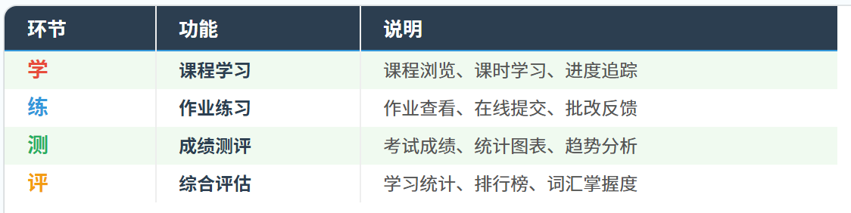
(database/table_cycle.svg)
相比市面上仅提供单一功能（如仅背单词、仅听力练习）的英语学习工具，本系统提供了一站式的完整学习体验。

6.3 用户角色设计优势
系统支持 四种用户角色：管理员、教师、学生、家长，各角色权限分明：
1.学生：专注于课程学习和作业完成，界面简洁友好，符合儿童使用习惯
2.家长：可查看孩子的学习进度、成绩报告，实现有效的学习监督
3.教师：管理课程内容、发布和批改作业，了解学生的学习状况
4.管理员：系统管理、数据统计，保障平台稳定运行
这种多角色的设计模式，使得系统不仅仅是一个学习工具，更是一个连接学生-家长-教师三方的教育协作平台。

6.4 数据处理优势
1.安全性：用户密码采用 bcrypt 算法加密存储，JWT Token 用于接口鉴权，关键接口设置权限中间件，有效防止未授权访问。
2.实时性：学习记录实时写入数据库，成绩数据即时更新，家长和教师可随时查看最新学习状态。
3.可追溯性：系统完整记录用户的学习轨迹，包括学习时长、进度百分比、最近学习时间、学习次数等多维数据，为学习分析提供数据基础。

6.5 可扩展性优势
1.模块化设计：后端按功能划分为 7 个独立模块，新增功能只需添加新的路由和控制器，不影响现有逻辑。
2.数据库预留扩展点：如 scores 表的 quiz_id 字段为后续增加在线测验功能预留了接口。
3.微信生态集成：预留了微信支付、微信登录、消息模板等接口配置，可快速接入微信生态能力。
4.云存储预留：已预留阿里云 OSS 和腾讯云 COS 的配置项，后续可方便地切换为云存储方案。

7 总 结

7.1 项目成果总结
本系统基于微信小程序平台，设计并实现了一套面向 3-12 岁儿童的英语在线辅导系统。项目的主要成果包括：
1.完整的需求分析与系统设计：从用户需求出发，完成了功能需求分析、系统架构设计、模块划分和数据库设计，形成了完整的项目文档体系。
2.前后端分离的系统实现：
1.前端：7 个功能页面，覆盖首页、登录、课程、学习、作业、成绩、资源等核心功能模块
2.后端：7 大功能模块，共 28 个 RESTful API 接口，支持完整的业务逻辑
3.数据库：15 张数据表，涵盖用户体系、课程体系、学习体系、作业与成绩体系
3. 稳定的调试与优化：经过系统性的调试，先后修复了数据库连接、查询语句、参数传递、状态码处理等 10 余项问题，确保了前后端通信的稳定性和数据展示的正确性。

7.2 技术收获
通过本项目的开发实践，在以下几个方面获得了宝贵的经验：
1.微信小程序开发：掌握了 WXML/WXSS/JS 原生开发方法，理解了小程序的生命周期、组件通信和数据绑定机制。
2.Node.js 后端开发：实践了 Express 框架的路由设计、中间件机制和错误处理模式，掌握了 JWT 认证和 bcrypt 加密的实现方法。
3.MySQL 数据库设计：完成了从概念结构设计（E-R 图）到逻辑结构设计（表结构）的完整数据库设计流程。
4.前后端联调：积累了前后端分离架构下的接口对接、参数传递、数据格式对齐等实践问题的解决经验。

7.3 未来展望
本系统目前已完成基础功能的开发与调试，后续可从以下几个方面进行优化和扩展：
1. 增加在线测验功能：基于已预留的 quiz_id 字段，开发在线测验模块，支持单选题、多选题、判断题等题型。
2. 接入语音识别：利用微信小程序的录音 API，增加英语发音评测功能，帮助学生纠正发音。
3. 引入 AI 推荐：基于学生的学习数据和掌握程度，利用推荐算法个性化推荐课程和复习内容。
4. 完善家校互动：增加家长端的学习报告推送、教师端的学情分析看板等功能。
5. 生产环境部署：配置 HTTPS 证书、域名备案、云服务器部署，将系统发布至生产环境。
6. 微信生态集成：接入微信支付实现在线购课，使用微信订阅消息推送作业提醒和成绩通知。

